Vergabeakte GW-L2 Formular Nr.: 01 EU

Vergabestelle:  Gemeinde Seeg  Hauptstraße 39  87637 Seeg | Datum der Versendung:
Vergabeart:
Offenes Verfahren
Nicht Offenes Verfahren Verhandlungsverfahren Wettbewerblicher Dialog Innovationspartnerschaft
 | Angebotsschlusstermin
 | Datum: 22.11.2019 | Uhrzeit: 12:00 Uhr
 | Zuschlagsfrist endet am: 20.12.2019

Aufforderung zur Abgabe eines Angebots
Leistung: Beschaffung eines Gerätewagen Logistik 2 (GW-L2) für die FF Seeg

Dieses Schreiben enthält folgende Anlagen:

die beim Bieter verbleiben:
Bewerbungsbedingungen
Zusätzliche Vertragsbedingungen (Leistungsbeschreibung und –verzeichnis) Besondere Vertragsbedingungen
- die mit dem Angebot zurückzugeben sind: Angebot
Leistungsbeschreibung
EVB IT (Unterschrift erforderlich) – wenn zutreffend Eigenerklärungen zur Eignung
Verzeichnis der Nachunternehmerleistungen (wenn zutreffend) Bietergemeinschaft (wenn zutreffend)

- Es ist beabsichtigt, die in beiliegender Leistungsbeschreibung bezeichneten Leistungen zu vergeben im Namen und für Rechnung von:
Gemeinde Seeg, Hauptstraße 39, 87637 Seeg

- Die beigefügten Bewerbungsbedingungen sind zu beachten.

- Auskünfte werden erteilt, nicht beigefügte Vergabeunterlagen können eingesehen werden bei/beim
Verwaltungsgemeinschaft Seeg, Hauptstraße 39, 87637 Seeg

zu den üblichen Bürozeiten; um Terminabstimmung wird gebeten:
Tel. 08364/983028 | E-Mail: haff.martin@seeg.de
Ansprechpartner: Herr Martin Haff

Nicht beigefügte Vergabeunterlagen sind:

- Vorlage von Nachweisen/Angaben durch den Bieter und ggf. Nachunternehmer

  - Als Nachweis der Eignung sind vorzulegen:
mit dem Angebot auf Verlangen der Vergabestelle

Eigenerklärungen zur Eignung gemäß Formblatt Nachweise gemäß beigefügter Nachweisliste
Bieter, die in der Präqualifizierungsdatenbank PQ-VOL bzw. PQ-VOB eingetragen sind, müssen lediglich die Nummer ihrer PQ-Urkunde angeben.

- Die Vergabe erfolgt nach Losen

nein
ja. Angebote können abgegeben werden nur für ein Los
für ein oder mehrere Lose für alle Lose

- Nebenangebote sind zugelassen.

- Für Ihre Angebotsabgabe ist das beiliegende Angebotsschreiben zu unterzeichnen und zusammen mit den Anlagen in einem verschlossenen Umschlag bis zum Einreichungstermin an die Vergabestelle einzusenden oder dort abzugeben. Der Umschlag ist mit anliegendem Kennzettel, sowie mit Ihrem Namen (Firma), Ihrer Anschrift und der Angabe der vorgegebenen Kennzeichnung zu versehen.

- Nachprüfungsstelle (Vergabekammer):
Regierung von Oberbayern, Vergabekammer Südbayern, 80534 München
Tel. 089/21762418
Fax 089/21762847

- Weitere Angaben:

Beschaffung eines
Gerätewagen Logistik 2 (GW-L2)
nach DIN EN 1846-2, DIN 14502-1, E DIN 14502-2, DIN 14502-5 und DIN 14555-22 (Ausgabe 05/2013)
für die Freiwillige Feuerwehr
SEEG

Leistungsbeschreibung
und

Leistungsverzeichnis

Vertragsbedingungen

Beschaffung eines Gerätewagen Logistik 2 (GW-L2)
nach DIN EN 1846-2, DIN 14502-1, E DIN 14502-2, DIN 14502-5 und DIN 14555-22
für die
Freiwillige Feuerwehr Seeg

- Allgemeine Vertragsbedingungen

  - Einreichungstermin (Angebotsschlusstermin):
Datum: 22.11.2019
Uhrzeit: 12:00 Uhr
Ort: Gemeindeverwaltung Seeg, Hauptstraße 39, 87637 Seeg, Zimmer 27

Zuschlags-/Bindefrist:
Die Zuschlagsfrist endet am 20.12.2019

Anlieferungs- und Annahmestelle:
Ort: ab Werk bzw. nächstgelegene Niederlassung des Anbieters dieser Ausschreibung

Ausführungsfristen
spätester Liefertermin: 30.06.2021
Das Fahrgestell ist so rechtzeitig an den Aufbauhersteller auszuliefern, dass der Auslieferungs- termin im Frühjahr 2020, spätestens Ende des ersten Halbjahres 2020 in jedem Falle eingehalten werden kann.

Vertragsstrafen
Unter Anwendung des § 29 Abs. 2 VgV, welcher auf § 11 VOL/B verweist, setzen wir hiermit als Vertragsstrafe für die Überschreitung von Ausführungsfristen die maximale Obergrenze auf 5% fest.

Gewährleistung
Die Verjährungsfrist für Mängelansprüche beträgt 2 Jahre gem. § 438 Abs. 1 Satz 1 Nr. 3 BGB i.V.m. § 651 BGB.

Mängelansprüche
Die Verjährungsfrist für Mängelansprüche beginnt mit der förmlichen Abnahme der Leistung.

Rechnungen
Alle Rechnungen sind bei der Gemeinde Seeg, Hauptstraße 39, 87637 Seeg einzureichen.
Die Rechnungen sind mit den Vertragspreisen ohne Umsatzsteuer (Nettopreise) aufzustellen; der Umsatzsteuerbetrag ist am Schluss der Rechnung mit dem Steuersatz einzusetzen, der zum Zeitpunkt des Entstehens der Steuer, bei Schlussrechnungen zum Zeitpunkt des Bewirkens der Leistung gilt.
Beim Überschreiten von Vertragsfristen, die der Auftragnehmer zu vertreten hat, gilt der bei Fristablauf maßgebende Steuersatz.
In jeder Rechnung sind Umfang und Wert aller bisherigen Leistungen und die bereits erhaltenen Zahlungen mit gesondertem Ausweis der darin enthaltenen Umsatzsteuerbeträge anzugeben.

Zahlungsbedingungen
Die Zahlung der einzelnen Auftragssummen erfolgt nach förmlicher Abnahme des Fahrzeuges / Fahrzeugteils und Fertigstellung / Auslieferung der einzelnen vergebenen Lose mit der gesetzli- chen Zahlungsfrist (§ 286 BGB).

Zahlungen
Alle Zahlungen werden bargeldlos in Euro geleistet.
Als Tag der Zahlung gilt bei Überweisung von einem Konto der Tag, an dem das Geldinstitut den ausführbaren Zahlungsauftrag erhalten hat.

Überzahlungen
Bei Rückforderungen des Auftraggebers aus Überzahlungen (§§ 812 ff. BGB) kann sich der Auftragnehmer nicht auf Wegfall der Bereicherung (§ 818 Abs. 3 BGB) berufen.
Im Falle der Überzahlung hat der Auftragnehmer den überzahlten Betrag zu erstatten. Leistet er innerhalb von 14 Kalendertagen nach Zugang des Rückforderungsschreibens nicht, befindet er sich ab diesem Zeitpunkt mit seiner Zahlungsverpflichtung in Verzug und hat Verzugszinsen in Höhe von 8% über dem Basiszinssatz des § 247 BGB zu zahlen.

Auf einen Wegfall der Bereicherung kann sich der Auftragnehmer nicht berufen.

Abnahme
Das Fahrzeug muss vor der Auslieferung durch den:
TÜV Verkehr und Fahrzeug GmbH Unternehmensgruppe TÜV Süddeutschland Prüfstelle für Feuerwehrgeräte
Gottlieb-Daimler-Straße 7
70794 Filderstadt abgenommen werden.
Die Gefahr geht auf den Auftraggeber über mit der Übernahme an der Anlieferungsstelle (siehe Nr.1.3)

Einheitspreise
Der Einheitspreis ist der vertragliche Preis, auch wenn im Angebot der Gesamtbetrag einer Ordnungszahl (Position) nicht dem Ergebnis der Multiplikation von Mengenansatz und Einheits- preis entspricht.

Ausschreibungsbedingungen:

  - Das beigelegte Leistungsverzeichnis soll die Erstellung des Angebotes und die anschließende Auswertung erleichtern. Für die Angebotsabgabe sind diese Vordrucke zu verwenden.

  - Änderungen an den Verdingungsunterlagen sind unzulässig. Angebote, die diese Vorausset- zungen nicht erfüllen werden ausgeschlossen.

  - Das Angebot muss vollständig sein; es darf nur die Preise in Euro und die in den Verdingungs- unterlagen geforderten Erklärungen enthalten. Änderungen des Bieters an seinen Eintragungen müssen zweifelsfrei sein. Die Eintragungen müssen dokumentenecht sein.

  - Die Angebote sind ausschließlich auf den beigefügten Preisblättern abzugeben.

  - Notwendige Erläuterungen zum Angebot sollen ergänzend beigelegt / beigefügt werden.

  - Die Vorgaben des Anschreibens, Angebotes, die Vertragsbedingungen und die Vorgaben des Leistungsverzeichnisses sind unbedingter Bestandteil der Ausschreibung. Kann ein Bieter be- stimmte Punkte nicht erfüllen, so hat er explizit schriftlich darauf hinzuweisen.

  - Die Angebotspreise sind Festpreise (verbindlich) für den Ausführungszeitraum und müssen sämtliche Nebenkosten enthalten.

  - Nebenangebote oder Änderungsvorschläge, die in technischer Hinsicht von der Leistungsbe- schreibung abweichen, sind nicht zulässig.

  - Der Anbieter hat innerhalb der Angebotsfrist in geeigneter Weise mit entsprechender Begrün- dung auf Verbesserungsvorschläge aufmerksam zu machen, wenn
    - Unklarheiten in der Ausschreibung,
    - Unklarheiten in den Bedingungen oder
    - sonstige (funktionelle oder technische) Bedenken in Anbetracht seiner Erfahrung bestehen.

  - Eine vorläufige rechnerische Gewichtsbilanz ist zu erstellen und mit dem Angebot vorzulegen, ebenso eine aussagefähige Energiebilanz.
Eine Gesamtgewichtstabelle ist mit dem Angebot vorzulegen. Die rechnerischen Gewichte sind nachzuweisen.
Der Beladungsumfang der gesamten Leistungsbeschreibung des GW-L2 ist bei der Berech- nung zu berücksichtigen.
Die Gewichtsaufstellung hat mindestens folgende Teilpositionen zu berücksichtigen:
    - Leergewicht Fahrgestell, mit Funk aber ohne Fahrer,
mit Angabe des Typs und der genauen Fahrgestellbezeichnung
    - Aufbau komplett
    - Fahrer und Mannschaft
    - Standardbeladung inkl. Halterungen
    - Zusatzbeladung nach Wunsch der Feuerwehr jeweils einzeln Das zulässige Gesamtgewicht von 16.000 kg ist einzuhalten.
  - Sollten in der Leistungsbeschreibung Positionen fehlen, die zur technischen Gesamtrealisierung des Fahrzeuges unabdingbar sind, sind diese Positionen auf einem gesonderten Blatt mit allen anfallenden Kosten darzustellen und dem Angebot beizufügen. Ein entsprechender Hinweis auf der Leistungsbeschreibung ist erforderlich.

  - Als Vertragsbestandteil sehen wir auch die zeichnerische Darstellung des Fahrzeugs mit dem Aufbau und der Beladung an, die uns vor Baubeginn in 2-facher Ausfertigung zu übersenden ist.

  - Mit dem Angebot ist eine Referenzliste der letzten 3 zurückliegenden Jahre mit vergleichbaren gelieferten Fahrzeugen vorzulegen.

  - Die Angebotsfrist endet mit Ablauf des unter Nr. 1.1 fixierten Einreichungstermins. Bis zum Ab- lauf der Angebotsfrist können Angebote schriftlich, elektronisch oder telegrafisch zurückgezo- gen werden.

  - Bis zum Ablauf der Zuschlagsfrist ist der Bewerber an das Angebot gebunden. Falls der Bewer- ber bis dahin keinen Auftrag erhalten hat, ist das Angebot nicht berücksichtigt worden.

Weitere Vertragsbedingungen:

  - Änderungen des Liefer-/Leistungsumfanges bedürfen der Schriftform, insbesondere preisrele- vante Änderungen.

  - Wird für Zusatzleistungen eine höhere Vergütung gefordert, so ist diese der Gemeinde Seeg unverzüglich vor Ausführung anzuzeigen und eine Klärung herbeizuführen. Ansonsten kann ei- ne Mehrvergütung nicht geleistet werden.

  - Das Fahrzeug muss zum Auslieferungszeitpunkt der StVZO, der DIN EN 1846-2 und DIN 14555-22 (Ausgabe 05/2013), dem neuesten Stand der Technik, den Unfallverhütungsvor- schriften, den VDE Bestimmungen, sowie den weiteren allgemein gültigen verabschiedeten Normen, Vorschriften und gesetzlichen Bestimmen entsprechen.

  - Für die technische Abnahme des Fahrgestells ist der Aufbauhersteller alleinverantwortlich. Der Fahrgestelleingang und die technische Abnahme des Fahrgestells sind der Gemeinde Seeg vom Aufbauhersteller schriftlich mitzuteilen.

  - Die auszugsweise beigefügten Bestimmungen des Zuwendungsbescheids (Fachtechnische Auf- lagen, Seiten 42ff) der Regierung von Schwaben sind Bestandteil der Ausschreibung und müssen zwingend eingehalten werden.

  - Es gelten unsere Vertragsbedingungen. Fremden Bedingungen wird hiermit widersprochen. Fremde Bedingungen werden nur Vertragsinhalt, wenn Ihre Einbeziehung von uns ausdrücklich akzeptiert worden ist.

  - Eine Einbeziehung von Unterauftragnehmern und Arbeitsgemeinschaften ist uns anzuzeigen. Bei Arbeitsgemeinschaften haftet jedes Mitglied als Gesamtschuldner. Ein zum Zahlungsempfang be- rechtigtes Mitglied ist schriftlich zu benennen.

  - Die erforderliche TÜV-Abnahme und die feuerwehrtechnische Abnahme sind bei der Fahr- zeugübernahme nachzuweisen. Erstbetankung (Diesel und evtl. Zusatzstoffe), Überführung und Ablieferungsinspektion sind in den Angebotspreis mit einzurechnen.

  - Das Fahrzeug wird einer Rohbau- und Ausbaubesichtigung von unserer Seite aus unterzogen. Etwaige notwendige Übernachtungs- / Fahrtkosten für ca. 5 Personen bei mehrtägigen Reisen sind im Angebotspreis einzupreisen (> 200 km). Die Termine sind uns vom Auftragnehmer 8 Arbeitstage vorher schriftlich mitzuteilen.

  - Ein Beladeplan ist zu erstellen, mit der Feuerwehr abzustimmen, spätestens 3 Monate nach Auftragserteilung vorzulegen und durch die Gemeinde Seeg zu genehmigen.

  - Die Beladung muss so erfolgen, dass die Gewichtsreserven in Leerräumen nachträglich einge- bracht werden können.

  - Das Fahrzeug muss bei der Übergabe an die Feuerwehr mängelfrei sein.
Versteckte Mängel, die bei der stichprobenartigen Gebrauchsabnahme vom Auftraggeber nicht festgestellt wurden, müssen vom Auftragnehmer auch zu einem späteren Zeitpunkt im Rahmen der Gewährleistung kostenlos beseitigt werden.
Die Mängelbehebung bezieht sich auf alle Sachmängel und die zugesicherter Vertragseigen- schaften (siehe Leistungsverzeichnis).
Sie erfolgt grundsätzlich beim Kunden innerhalb von 10 Tagen ab Mängelmitteilung. Ist eine Mängelbehebung vor Ort nicht möglich erfolgt sie bei einer autorisierten Niederlassung oder im Werk des Fahrzeugherstellers bzw. Aufbauherstellers.
Sollte die Mängelbehebung mehr als 10 Tage beanspruchen, ist ein gleichwertiges Ersatzfahr- zeug kostenlos zur Verfügung zu stellen.

Die Gewährleistungspflicht verlängert sich um die Zeit, während der das Fahrzeug nicht be- stimmungsgemäß vom Auftraggeber genutzt werden kann.

  - Bei Übergabe des Fahrzeuges muss das Fahrzeug vollständig nach Norm beladen sein. Das Fahrzeug und sonstige Teilleistungen sind förmlich abzunehmen. Über die Abnahme ist eine Nie- derschrift zu fertigen. Diese Niederschrift ist der Gemeinde Seeg zu übergeben. Vor Übergabe des Fahrzeugs ist eine gemeinsame Vollständigkeitsprüfung vorzunehmen. Über die Vollständig- keit ist ein von beiden Vertragsparteien unterschriebenes Protokoll zu erstellen.

  - Eine Einweisung für ca. 7 Personen anlässlich der Fahrzeugabholung muss im Angebotspreis enthalten sein. Die Durchführung ist mit der Feuerwehr vorher abzustimmen. Etwaige notwen- dige Übernachtungskosten bei mehrtägigen Reisen sind im Angebotspreis ebenso einzuprei- sen.

  - Vom Fahrzeug- und Aufbauhersteller sind jeweils die nächste Servicestelle sowie die Erreich- barkeit mit den durchschnittlichen Reaktionszeiten während der Arbeitszeiten und außerhalb der üblichen Arbeitszeiten abzugeben.

Fahrzeughersteller:
Nächstgelegene Servicestelle / Werkstatt in km ab 87637 Seeg:..................................... Kundendienstmonteur: eigenen keinen Extern
Reaktionszeit innerhalb der ortsüblichen Arbeitszeiten: .................................................................
Reaktionszeit außerhalb der ortsüblichen Arbeitszeiten: ............................................................... Durchschnittliche Lieferzeit für Ersatzteile: ……………………………………………………………..

Aufbauhersteller:

Nächstgelegene Servicestelle / Werkstatt in km ab 87637 Seeg:..................................... Kundendienstmonteur: eigenen keinen Extern
Reaktionszeit innerhalb der ortsüblichen Arbeitszeiten: .................................................................
Reaktionszeit außerhalb der ortsüblichen Arbeitszeiten: ............................................................... Durchschnittliche Lieferzeit für Ersatzteile: ……………………………………………………………..

Lieferant Beladung des GW-L2:

Nächstgelegene Servicestelle / Werkstatt in km ab 87637 Seeg:..................................... Kundendienstmonteur: eigenen keinen Extern
Reaktionszeit innerhalb der ortsüblichen Arbeitszeiten: .................................................................
Reaktionszeit außerhalb der ortsüblichen Arbeitszeiten: ............................................................... Durchschnittliche Lieferzeit für Ersatzteile: ……………………………………………………………..

  - Angabe über Auslöse / Kosten (pro Stunde) und Anfahrt (pro km oder Pauschale) vom Werks- kundendienst zur Wartung und Reparatur des jeweils angebotenen Loses:
………………………………………………………………………………..........................……………

…………………………………………………………………………………........................………….

  - Die gesetzliche Verjährungsfrist für Mängelansprüche (Gewährleistung) beträgt 2 Jahre (siehe Nr. 1.6). Falls eine längere Gewährleistung oder erweiterte Garantieleistung möglich ist, bit- ten wir dies ausdrücklich anzugeben:
    - Fahrgestell: ..........................................................................................................................
    - Aufbau: .........................................................................................................................
    - Beladeteile: .........................................................................................................................

  - Die Lieferung von Ersatzteilen muss über einen Zeitraum von mindestens 25 Jahren ab Auslie- ferung gewährleistet sein.

  - Erfüllungsort ist Seeg und Gerichtsstand ist Kempten.

Dokumente/ Bestätigungen/ Nachweise bei der Auslieferung:

Vor Beginn der Abnahme sind folgende Dokumente, Bestätigungen und Nachweise in deutscher Sprache zu übergeben:

  - Bestätigung des Auftragnehmers, dass das Fahrzeug der Norm und dem Angebotsinhalt ent- spricht, sowie einer firmeninternen Qualitätskontrolle unterzogen wurde.

  - Bestätigung über die Ablieferungsinspektion des Fahrgestellherstellers, nicht älter als 1 Monat.

  - Bestätigung über die Einhaltung der Aufbaurichtlinien des Fahrgestellherstellers.

  - Leistungsprotokoll bei einer vorhandenen Einbaupumpe und / oder Tragkraftspritze.

  - Detaillierte Gewichtsaufstellung

  - Wiegeprotokoll mit Gewichtsaufstellung (Gesamt, Vorderachse, Hinterachse).

  - Ersatzteillisten

  - Schaltpläne

  - Prüfprotokoll nach VDE, bzw. BGV A2, der elektrischen Abnahme.

  - TÜV- Abnahmeprotokoll, Protokoll der feuerwehrtechnischen Abnahme

  - Zulassungsbescheinigung Teil II

  - Fahrzeug-Scheckheft (Wartungsheft)

  - Garantiekarten für Fahrzeug und mitgelieferte Aggregate und Geräte.

  - Geräteprüfkarten, -bücher, soweit erforderlich

  - Werkstatthandbuch

  - EG-Konformitätserklärungen für Fahrzeug und entsprechende Gerätschaften

  - Eine ausführliche Bedienungs- und Wartungsanleitung ist dreifach in einem oder mehreren stabilen DIN A 4-Ordner und auf CD-ROM / USB-Stick (3-fach) mit dem Fahrzeug auszuliefern.

Allgemeine Vorbemerkungen

  - Alle Fächer sind zu beschriften. Die Beschriftung hat so zu erfolgen, dass sie vom Auftraggeber in geeigneter Weise ergänzt oder verändert werden kann.

  - Alle Relais, Sicherungen und Bedienelemente der elektrischen Ausrüstung sind eindeutig und dauerhaft zu beschriften.

  - Es ist besonderer Wert darauf zu legen, dass zusammengehörige Ausrüstung logisch gemein- sam gelagert wird, wo dies sinnvoll und möglich ist. Durch die Art der Lagerung muss ein siche- rer Transport, eine einfache und schnelle Entnahme, sowie spätere Wiederbestückung möglich sein. Es muss eine unfallsichere Entnahme aller Geräte möglich sein.

  - Bei einer getrennten Ausführung von Fahrgestell und Aufbau sind die Auftragnehmer verpflich- tet, ihre Leistungen aufeinander abzustimmen. Nachträgliche Mehrpreise hierzu werden nicht akzeptiert.

Die Vertragsbedingungen werden hiermit anerkannt:

Ort, Datum Firmenstempel und
rechtsverbindliche Unterschrift:

Beschaffung Gerätewagen-Logistik 2 (mit Zusatzbeladung Modul „Wasserversorgung“) nach DIN 14555-22 (Ausgabe 05/2013) und DIN EN 1846-2 sowie DIN 15502

LOS 1: Fahrgestell

Kostenzusammenstellung:
Los 1:
1. Fahrgestell ………..…… Euro
abzüglich Nachlass, Rabatte ………..…… Euro
Zwischensumme ………..…… Euro
zuzüglich gesetzliche Mehrwertsteuer (19 %) ………..…… Euro

Gesamtsumme Los 1 ………..…… Euro
Los 2:
2. Aufbau ………..…… Euro
abzüglich Nachlass, Rabatte ………..…… Euro
Zwischensumme ………..…… Euro
zuzüglich gesetzliche Mehrwertsteuer (19 %) ………..…… Euro

Gesamtsumme Los 2 ………..…… Euro
Los 3:
3. Feuerwehrtechnische Beladung ..………..…. Euro
abzüglich Nachlass, Rabatte ………..…… Euro
Zwischensumme ………..…… Euro
zuzüglich gesetzliche Mehrwertsteuer (19 %) ………..…… Euro

Gesamtsumme Los 3 ………..…… Euro
Beschaffungskosten insgesamt:
Los 1 ………..…… Euro
Los 2 ………..…… Euro
Los 3 …….………. Euro

Gesamtkosten ………..…… Euro

Das Angebot entspricht der vorangestellten Leistungsbeschreibung in allen Punkten.

Bemerkungen:

_
Ort, Datum Stempel und rechtsverbindliche Unterschrift

LOS 1: Fahrgestell
POS. | Bezeichnung: | Herstellerangaben: | Preis in Euro  (netto)
1. | Fahrgestell:  Frontlenker-Fahrgestell der Masseklasse M und der Kategorie 2 – geländefähig nach DIN EN 1846 Teil 1 mit Doppelkabine für eine Staffelbesatzung 1/5, geeignet für den Aufbau eines Gerätewagen-Logistik 2 (GW-L2) mit der Zusatzbeladung „Modul Wasserversorgung“,  nach DIN 14555-22 (05/2013) und DIN-EN 1846-2 sowie DIN 15502  zulässiges Gesamtgewicht 16.000kg
bitte folgendes ergänzen:

Radabstand (in Abhängigkeit des Aufbau):

Fahrzeugüberhang vorne:

Fahrzeugüberhang hinten:

Rahmenhöhe vorne:

Rahmenhöhe hinten:

Breite ohne Spiegel:

Watfähigkeit bis:

Wendekreis (außen):

Typ:

Grundpreis:
mm

mm

mm

mm

mm

mm

mm

mm

1.1 | Dieselmotor, Abgasnorm mindestens EURO 5  falls das Fahrzeug Zusatzstoffe benötigt, muss es auch ohne diese uneingeschränkt weiter genutzt werden können, es dürfen keine Schäden am Motor oder zugehörigen Teilen entstehen die volle Motorleistung muss auch ohne Zusatzstoffe erreicht werden können  Motorleistung min. 210kW (286 PS) | kW
 | Hubraum:  Drehmoment bei Umdrehungen:  Abgasreinigung inner- oder außermotorisch Motorbremse mit konstanter Drossel:  Grundpreis: | ccm  Nm
1.2 | Antrieb / Achsen:
1.2.2 | Differenzialsperre, schaltbar an Vorder- und Hinterachse
1.2.3 | Verteilergetriebe mit permanentem Allradantrieb sowie Geländeuntersetzung und Längssperre
1.2.4 | Achslasten:
 | Vorderachse: | kg
 | Hinterachse: | Kg
 | Achsübersetzung:
1.2.5 | Verstärkte Vorder- und Hinterachsfederung mit zusätzlichen Stabilisatoren
1.2.6 | Alternativposition: Luftfederung an der Hinterachse
1.2.7 | Antriebsschlupfregelung (ASR)
1.2.8 | Drehzahlmesser
1.2.9 | Geschwindigkeitsmesser ohne Fahrtenschreiber
1.2.10 | Schleuderketten, pneumatisch, vom Fahrerplatz zuschaltbar (mind. 12 Strang)
1.3 | Getriebe / Nebenabtrieb:
1.3.1 | Vollautomatisiertes Schaltgetriebe mit Feuerwehrschaltung
1.4 | Reifen:  Ausführung mit M&S Kennzeichnung sowie Eignung für Straßen und Geländeeinsatz
1.4.1 | Einzelbereifung Vorderachse  Größe: 385/55 R22.5 160K  Hersteller: Michelin XFN2 Antisplash
1.4.2 | Zwillingsbereifung Hinterachse  Größe: 275/70 R22.5 148/145M  Hersteller: Continental Conti Hybrid
1.4.3 | Gleitschutzketten (4 Stk.)  2x Vorderachse  2x Hinterachse
1.4.4 | Unterlegkeil, passend zur Bereifung (2 Stk.)
1.5 | Rahmen und Rahmenanbauteile:
1.5.1 | Abschleppvorrichtung front- und heckseitig,  Geeignet für Schäkel Form C, Nenngröße 3
1.5.2 | Je 2 Schäkel am Rahmen vorne und hinten
1.5.3 | Anhängerkupplung  Fabrikat Ringfeder Typ 4040 G145  oder gleichwertig  Beschreibung:  Anhängekupplung (Maulkupplung) nach DIN ist vorzusehen. Die zulässige Anhängelast muss ungebremst min. 1500kg, gebremst mit Auflaufbremse min. 3500kg und mit durchgehender Bremsanlage min. das Einfache der zul. Gesamtmasse betragen. Beschriftung neben der Anhängekupplung  Vorgesehen sind zwei normale Luftanschlüsse  Gelb/Rot (siehe Bremse)
1.5.4 | Anhängersteckdose 12V 13-polig,  24V 15-polig
1.5.5 | Anhängersteckdose für ABS-Funktion
1.5.6 | Vorbereitung zum Anbau einer Ladebordwand
1.6 | Bremsanlage:
1.6.1 | Antiblockiersystem (ABS), abschaltbar
1.6.2 | Scheibenbremsen an Vorder- und Hinterachse
1.6.3 | Drucklufteinspeisung außen am Fahrzeug  (Ausführung und Platzierung in Absprache mit dem Besteller)
1.6.4 | Lufttrockner für Bremsanlage
1.6.5 | Motorbremse mit konstanter Drossel
1.6.6 | Rohrbruchsicherung für Bremsanlage
1.6.7 | Anhängerbremse 2-Leitung
1.7 | Fahrerhaus und Mannschaftskabine:
1.7.1 | Doppelkabine für Staffelbesatzung 1/5,  hydraulisch kippbar, mit Sicherheitsverriegelung
1.7.2 | Rücksitzbank für 4 Personen mit Staukasten
1.7.3 | Alternativposition: Aufstiege Mannschaftskabine treppenförmig angeordnet
1.7.4 | Lenkradverstellung in Höhe und Neigung
1.7.5 | Fahrersitz und Beifahrersitz luftgefedert
1.7.6 | Dreipunkt- Sicherheitsgurt für Fahrer und Beifahrer
1.7.7 | Sicherheitsgurte für alle Sitze im Mannschaftsraum
1.7.8 | Dachluke / Lüftungsklappe Dach
1.7.9 | Fahrerhausaufstieg beweglich
1.7.10 | Bedarfsposition: Kotflügelverbreiterung  (je nach Reifenbreite)
1.7.11 | Sonnenblende außen über der Windschutzscheibe
1.7.12 | Windabweiser an der Fahrer- und Beifahrertüre (Fahrzeughersteller)
1.7.13 | Kartenleselampe an der A-Säule Beifahrerseite
1.7.14 | Zentralverriegelung, min. Fahrer- und Beifahrertüre
1.7.15 | Multifunktionsanzeige im Fahrerhaus
1.7.16 | Bedarfsposition: Geschwindigkeitsregelanlage
1.8 | Fahrbeleuchtung:
1.8.1 | Halogenhauptscheinwerfer H7
1.8.2 | Halogennebelscheinwerfer
1.8.3 | Je 1 Rückfahrscheinwerfer links und rechts
1.8.4 | Nebelrückleuchte
1.8.5 | Schlussleuchten für Anbau Ladebordwand
1.8.6 | Leuchtweitenregler
1.8.7 | Abblendlicht automatisch bei laufendem Motor
1.8.8 | Rückfahr-/ Rangierscheinwerfer an beiden Außenspiegeln zur Ausleuchtung des Hinterachsbereiches, über Rückwärtsgang und einzeln am Fahrerplatz schaltbar, LED-Ausführung
1.9 | Überwachung:
1.9.1 | Akustische Rückfahreinrichtung mit automatischer Regelung des Alarmpegels, dimmbar und quittierbar, Ausführung zischend
1.9.2 | Rückspiegel elektrisch verstell- und heizbar
1.9.3 | Weitwinkelspiegel rechts und links, beheizbar
1.9.4 | Bordsteinspiegel rechts
1.9.5 | EU-Frontspiegel beifahrerseitig
1.10 | Elektrische Ausrüstung:
1.10.1 | Die gesamte zusätzliche elektrische Ausrüstung des Fahrzeuges ist möglichst vollständig plusseitig von der serienmäßigen elektrischen Ausrüstung des Fahrgestells zu trennen. Es ist sicherzustellen, dass zwischen allen relevanten elektrischen Komponenten eine ausreichende Masseverbindung hergestellt wird. Elektrische Leitungen und Kabel sind in entsprechenden Kanälen zu führen.
1.10.2 | An zentraler Stelle im Fahrzeug ist eine zentrale Elektroverteilung zu installieren. In der Verteilung sind alle zusätzlich eingebauten Relais, Sicherung sowie Verteilerleisten für das Kabelnetz unterzubringen.
1.10.3 | Kommunikationsschnittstelle für Aufbauhersteller um zusätzliche elektronische Steuerungen in die Fahrzeugelektronik zu integrieren.
1.10.4 | Alle Relais, Sicherungen und Bedienelemente der elektrischen Ausrüstung sind dauerhaft zu beschriften. Ein entsprechender Sicherungsplan bei- zufügen, aus dem die Zuordnung der Sicherungen zu den elektrischen Verbrauchern hervorgeht
1.10.5 | Funknahentstörung aller E-Geräte, Nachweis muss erbracht werden
1.10.6 | Alle Zusatzverbraucher über spannungsabhängiges Relais geschaltet.
1.10.7 | 24V Fahrzeugladesteckdose auf der Fahrerseite beim Druckluftanschluss (Ausführung und genaue Positionierung ist mit dem Besteller abzusprechen).
1.10.8 | Lichtmaschine und Fahrzeugbatterien sind entsprechend der vorhandenen Verbraucher größtmöglich zu dimensionieren.
1.10.9 | Batteriehauptschalter mechanisch
1.10.10 | Batteriekabel, Länge nach Vorgabe des Aufbauherstellers
1.10.11 | Spannungswandler, 24V - 12V
 | Elektrik für Ladebordwand, Schalter am Fahrerplatz
1.10.12 | Radio, Typ:
1.10.12.1 | Bedarfsposition:  Radio mit der Möglichkeit auf dem Bildschirm die Rückfahrtkamera aufzuschalten
1.10.13 | elektrische Fensterheber, Fahrer- und Beifahrertüre
1.10.14 | Einstiegsbeleuchtung Fahrer- und Beifahrerseitig
1.10.15 | Abfrage (vorhandene Steckdosen / Fahrgestell) Steckdosen 12 Volt, Anzahl:
1.10.16 | Steckdosen 24 Volt, Anzahl:
1.11.17 | Lackierung:  Feuerwehrrot RAL 3000  Rahmen schwarz ähnlich RAL 9005  Felgen Silber  Stoßstange Kotflügel weiß ähnlich RAL 9010  Kühlergrill schwarz ähnlich RAL 9005
1.12 | Sonstiges:
1.12.1 | Tankstutzen für Diesel und Zusatzstoffe (z.B. Ad-Blue) sind so anzuordnen, dass eine Betankung mit Kanistern uneingeschränkt möglich ist.
1.12.2 | Hohlraumversiegelung und verstärkter Unterbodenschutz
1.12.3 | Technische Einweisung für das Fahrgestell am Standort der FF Seeg
1.12.4 | Garantie auf Durchrostung | Jahre

LOS 2: Feuerwehrtechnischer Aufbau

POS. | Bezeichnung: | Herstellerangaben: | Preis in Euro  (netto)
2. | Aufbau:
2.1 | Fahrzeugaufbau GW-L2,  Zusatzmodul „Wasserversorgung, mit Lade- bordwand auf Allradfahrgestell (siehe Fahrge- stellbeschreibung) nach DIN 14555-22 (05/2013) und DIN-EN 1846-2 sowie DIN 15502
Ausführung:
Material und Verarbeitung:
 | Länge des Gesamtfahrzeugs: | mm
 | Höhe des Gesamtfahrzeuges: | mm
 | Max. Anzahl der Stellplätze für Rollcontainer:
 | Länge der Ladefläche: | mm
 | Breite der Ladefläche: | mm
 | Lichte Durchgangshöhe: | mm
 | Belastbarkeit des Bodens: | kg/m²
 | Grundpreis:
2.2 | Aufbau / Geräteräume
2.2.1 | Zweiteiliger Feuerwehrfahrzeugaufbau mit einem Geräteraumaufbau zwischen den Achsen tiefgezogen und einer Trennwand anschließender Laderaum, welcher über die Ladebordwand  zugänglich ist.
2.2.2 | Geräteraumbreite ca. 1.250mm breit (max. Breite in Abhängigkeit der zu verlasteten PFPN, nach Absprache mit dem Aufragnehmer) | mm
2.2.3 | Oberhalb der Rollläden befindet sich ein weiterer, ca. 2.300mm breiter Stauraum (Zugang über Ladefläche)
2.2.4 | Ausführung Geräteraum:  Das Aufbaugerippe bildet gleichzeitig das Innengerippe und ermöglicht spätere Änderungen im Inneneinbau.
2.2.5 | Alle Verbindungen mit Edelstahlschrauben
2.2.6 | Stoßkanten abrunden
2.2.7 | Stoßfugen abdichten
2.2.8 | Nach innen stehende und in den Arbeitsbereichen befindliche Schrauben und andere Gegenstände sind zur Vermeidung von Verletzungen mit Hutmuttern zu versehen.  Ausführung Stahl oder V2A
2.2.9 | Dauerhafte und deutliche Beschriftung aller gelagerten Gegenstände.
2.2.10 | Personensicherung:  Haltestange am Heckportal seitlich links und rechts zum Einhängen des Feuerwehrgurtes. Haltesystem zur Personensicherung während der Schlauchverlegung
2.2.11 | Traversenkästen:  Bedarfsposition: Der tiefgezogene Bereich ist bis zur Hinterachse verlängert und bildet als zusätzlicher Traversenkasten Stauraum | Möglich:  Ja /Nein
2.2.12 | Traversenkasten unter dem Aufbau und hinter der Hinterachse mit Klappe, incl. LED- Beleuchtung, nicht abschließbar
2.2.13 | Alternativposition: Traversenkasten abschließbar, gleichschließend
2.2.14 | Klappen:  Rollladen- Klappenkonstruktion beidseitig
2.2.15 | Verwendbarkeit der Klappen als Auftritte Belastbarkeit von min. 250kg. | kg
2.2.16 | Klappenbelag rutschfest
2.2.17 | Klappen mit Steinschlagschutz
2.2.18 | Rollläden:  Rollläden in Aluminiumausführung mit durchgehender Schließleiste  (Querstange durchgängig über gesamte Breite des Geräteraumverschlusses)
2.2.19 | Arretierungen des Schließmechanismus liegen geschützt in den Führungsleisten des Rollladens
2.2.20 | Bedarfsposition: Geräteraumverschlüsse mit gleichschließenden Zylindern  (Absprache mit Auftraggeber)
2.2.21 | Laderaum:  Laderaum (ca. 3.650x2.450mm) incl. Dach als Festkofferaufbau auszuführen.
2.2.22 | 9 Stellplätze für Rollcontainer (1200mm x 800mm)
2.2.23 | Lichte Durchgangshöhe am Heckportal beträgt ca. 1.900mm  nicht klappbar | mm Möglich: Ja / Nein
2.2.24 | Der Laderaum ist seitlich im unteren Bereich mit ca. 750mm hohen Aluminium-Duett-Blechen einzufassen. | mm
2.2.25 | B-Rollschläuche:  8 STK 20m B-Rollschläuche in Lagerung als Rollschläuche
2.2.26 | C-Rollschläuche:  8 STK 15m C-Rollschläuche in Lagerung als Rollschläuche
2.2.27 | SCHLAUCHVERLEGEEINHEIT im Kofferaufbau:  Zur einfachen Lagerung sowie Verlegung von Rollschläuchen während der Fahrt,  ist eine Lagerung an der linken Seitenwand vorzusehen. Die Lagerung ist in der  vollen Höhe sowie in der vollen Länge des Kofferaufbaus zu gestalten. Um eine  Bestückung möglichst einfach zu gestalten, sind zwei senkrechte Spalten, in der Vertikalen vier Ebenen umzusetzen. Die Spalten sind in einer Regalform auszuführen, hierbei ist darauf zu achten, dass die an der Seitenwand gelagerten  Fächer von der Aufbaumitte aus gut zugänglich sind. Zur Ladefläche hin sind Deckplatten anzubringen, welche einfach und ohne zusätzliches Werkzeug einfach zu öffnen sind. Eine Durchgehende Deckplatte wird nicht akzeptiert.  Der Anbieter muss dem Leistungsverzeichnis eine detaillierte, aussagekräftige Beschreibung sowie Zeichnung beilegen.  Anmerkung:  Hierdurch verringert sich die geforderte Anzahl der Rollcontainer-Stellplätze auf die noch notwendigen Anzahl für die geforderten Rollcontainer „Schlauch“
2.2.28 | Zurrschiene Seitenwand:  Zurrschienen an den Seitenwänden des Kofferaufbaus, an beiden Fahrzeugseiten im Kofferaufbau auf ca. 750mm und ca. 1.500mm Höhe aus Aluminium mit Rastermaß 25mm.  System:
2.2.29 | Zurrschiene Vorderwand:  Zurrschiene an der Vorderwand des Kofferaufbaus auf ca. 750mm und ca. 1.500mm Höhe aus Aluminium mit Rastermaß 25mm.  System:
2.2.30 | Zurrschiene im Boden und Dach:  3 Reihen flächenbündig im Boden eingelassen mit Last, nach Möglichkeit überfahrbar.
2.2.31 | 3 Reihen am Dach flächenbündig eingelassen, aus Aluminium mit Rastermaß 25mm
2.2.32 | Verzurrösen:  8x Verzurröse für System:
2.2.33 | Rundsperrstange:  3x Rundsperrstange für System:
2.2.34 | Klemmhalter für Rollwagen:  9x Klemmhalter für Rollwagen zum Einrasten in  Zurrschienen, Einhandbedienung auch geeignet  um Sperrstangen einzusetzen.  System:
2.2.35 | Aluminiumkiste  zur Lagerung der Verzurrösen,  Klemmhalter und div. Zubehör Ladungssicherung
2.2.36 | Einstiegstür Laderaum:  Einstiegstür im Bereich der Ladefläche mit Auf-  tritt unter Aufbau, über die hintere Klappe des  Tiefzuges begehbar. Breite min. 80cm. 180 Grad öffenbar mit Feststellung
2.2.37 | Seitliche Verblendung Fahrerhaus/Aufbau:
 | Seitliche Verblendung zwischen Mannschafts-
 | raum und Aufbau auf der Beifahrerseite auf
 | kompletter Höhe.
 | Lackiert in Weiß ähnlich RAL 9010.
 | Ausführliche Beschreibungen der Ausführungen
 | zu den Punkten 2.2 sind beizulegen.
2.3 | Ladebordwand
2.3.1 | Ladebordwand, heckseitig angebaut:  Fabrikat:  Palfinger oder vergleichbar Hubkraft: min. 1500 kg,  Ausführung Ladebordwand: 4 Zylindermechanik Ausführung des Antriebs: hydraulisch (einschließlich aller notwendigen Ausstattungskomponenten und Versorgungsleitungen der elektrischen und hydraulischen Technik)  Betrieb auch bei Maximalbelastung  Nach Möglichkeit ist der hintere Überhangwinkel nicht einzuschränken.  Optional:  Ausführung mit 2000 Kg Hubkraft
2.3.2 | Bedienung für Ladebordwand / Sonstiges: Bedienfeld in Fahrtrichtung rechts am Aufbauende mit integrierter klappbarer Abdeckung gegen Spritzwasser und Verschmutzung, Zusätzlich eine Kabelfernbedienung mit min. 2m Spiralkabel
2.3.3 | Bedienfeld beleuchtet bei eingeschaltetem Fahrlicht, inkl. Verkabelung
2.3.4 | Fußbedienung auf der Ladebordwand, Zusätzlich ein Kabelfernbedienung im Aufbau.
2.3.5 | Automatische Plattform-Abneigung am Boden  Getestet mit 2,5-facher Sicherheit
2.3.6 | Abrollsicherung für Rollcontainer auf der Ladebordwand, mit einem Fuß zu betätigen, im versenkten Zustand mit Rollcontainern und dergleichen überfahrbar
2.3.7 | Querteilung der Ladebordwand  (mit Verriegelung, überfahrbar, fahrbahneben) Plattform quer geteilt, mit Verriegelung, zum Schlauch verlegen
2.3.8 | Auftrittsfläche der eingeklappten Ladebordwand mit ca. 40cm Alu-Duettblech belegt
2.3.9 | Die Verriegelung ist gefedert und muss somit zum Be- und Entladen nicht geöffnet werden
2.3.10 | Plattform in Aluminium mit rutschfester Oberfläche
2.3.11 | Flächen, die bei der Nutzung Kontakt zum Boden bekommen sind mit nichtrostender Warzenblechverkleidung zu versehen. | Folgende Flächen  werden verkleidet:
2.3.12 | Ladebordwand gemäß STVZO mit integrierten Blinkleuchten und Warnfahnen.
2.3.13 | Aktuelle UVV - Abnahme
2.3.14 | Im Fahrzustand sichtbare Flächen in Feuerrot (RAL3000) lackiert
2.4.1 | Anhängekupplung Kugelkopf für PKW Anhänger, Montage am Unterfahrschutz der Ladebord- wand. Inkl. Abnahme und Eintragung  Gewähltes Fabrikat/Typ:
2.5 | Fahrerhaus / Mannschaftsraum
2.5.1 | Konsole zwischen Fahrer und Beifahrer mit Raum für DINA 4 Ordner. Genaue Lage und Abmaße nach Vorgabe Auftraggeber
2.5.2 | Schlüsselkasten zwischen Fahrer und Beifahrer
2.5.3 | Ablagewanne in Doppelkabine vor der Sitzbank Breite: über die gesamte Fahrzeugbreite
2.5.4 | Haltestange zwischen den B-Säulen aus Aluminium, im Mannschaftsraum quer  Haltestange für den Einstieg aus Aluminium
2.5.5 | Ablagenetze am Himmel im Mannschaftsraum für persönliche Gegenstände. Pro Sitzplatz ein Netz
2.5.6 | Verkleidung des Bodens im Mannschaftsraum aus Aluminium
2.5.7 | Trittstufenbeleuchtung Fahrerhaus:  Im Bereich der Trittstufen Fahrer und Beifahrer werden zusätzliche LED Beleuchtungen angebracht, beim Öffnen der Türe leuchten diese den Bereich der Trittstufen bestmöglich aus. Es ist darauf zu achten, dass diese Beleuchtung beim Öffnen einer Türe immer einschaltet – unabhängig vom Standlicht.
2.6  2.6.1 | Lade-und Drucklufterhaltung Fahrzeug  Kombinationsanschluss von Ladesteckdose 230V und Druckluftanschluss mit automatischem Auswurf beim Startvorgang. Mit Spannungswandler und Ladeerhaltung der Fahrzeugelektrik 24V, Eine Ladeerhaltung von Gerätschaften mit 230V sowie 24V und 12V muss uneingeschränkt möglich sein. Abdeckung des Anschlusses aus Edelstahl,  Startsperre bei eingesteckter Ladeversorgung  Fabrikat: Rettbox Air oder vergleichbar.  Gewähltes Fabrikat:
2.6.2 | zusätzliches Ladekabel zur Ladung außerhalb des Gerätehauses.
2.6.3 | Deckenhalter und Versorgungskabel (Strom /Druckluft) zur Installation im Gerätehaus.
2.7  2.7.1 | Warnanlage  Vorne am Fahrzeug:  Dachüberbau mit integriertem LED Blaulicht.  Fabrikat:  EUROSIGNAL TRITEC, XPRESS 4Pro  (Ist identisch wie bei den vorhandenen Fahrzeugen)
2.7.2 | Arbeitsleuchte LED vorn, integriert in den Überbau mit Schalter im Fahrerhaus zur Ausleuchtung des Arbeitsbereichs vor dem Fahrzeug. Separater Schalter, schaltbar vom Fahrerplatz (Die Funktion muss auch bei geringer Geschwindigkeit gewährleistet sein)  Nach Vorgabe des Auftraggebers in Verbindung mit Pos. 2.7.1  Gewähltes Fabrikat/Typ:
2.7.3 | Frontblitzer:  Frontblitzer LED horizontal.  2 Leuchtenkörper mit je 6 Hochleistungs-LEDs blau  Blitzfolge: Quadroblitz synchron Abstrahlwinkel seitlich > 70° Warnwirkung nach vorne: > 500 Candela  Montage im Kühlergrill  Schaltung: zusammen mit den Dachkennleuchten, über Einzelschalter separat ausschaltbar.  Gewähltes Fabrikat/Typ:
2.7.4 | Heckblitzer:  Heckblitzer [3. Kennleuchte] LED horizontal  4 Leuchtenkörper mit je 6 Hochleistungs-LEDs (blau)  Blitzfolge: Quadroblitz synchron Abstrahlwinkel seitlich > 70° Warnwirkung nach vorne: > 500 Candela  Anordnung: Montage am Heck, nicht klappbar Schaltung: über Einzelschalter schaltbar  Gewähltes Fabrikat/Typ:
2.7.5 | Optional:  Heckblitzer (Ausführung wie Pos. 2.7.3) recht und links an der Unterseite des Aufbaus, zur besseren Wahrnehmung durch PKW-Fahrer.  Gewähltes Fabrikat/Typ:
2.7.6 | Heckwarnanlage:  Heckwarnanlage gelb (6 LED Einbau):  4 gelbe Leuchtenkörper mit je 6 Hochleistungs- LEDs (gelb) zur Heckabsicherung.  Blitzfolge: Quadroblitz synchron Anordnung: Montage mittig auf der starren  Leuchtenkonsole. Schaltung: über Armaturen- brett und Schaltstelle Laderaum manuell zu- schaltbar.  Gewähltes Fabrikat/Typ:
2.7.7 | Martinhornanlage:  24V Presslufthorn mit 4 Membran-Schallbecher inkl. Schneeschutzkappen und Astabweiser.  Montage der Schallbecher mittig auf dem Fahrerhausdach vorne. In Verbindung mit 2.7.1  Montage des Kompressors geräuschgedämmt Schaltung: Einzelschalter zu- bzw. abschaltbar  Gewähltes Fabrikat/Typ:
2.7.8 | Rückfahrwarneinrichtung:  Akustische Rückfahrwarneinrichtung, dimmbar und quittierbar  (Vorrüstung Los 1)
2.8 | Sprechfunk
2.8.2 | Einbau MRT:  Einbau eines MRT mit Handbedienapparat und Innenraumlautsprecher, inkl. Verkabelung (Einbauort Handbedienapparat in Absprache mit dem Besteller)
2.8.3 | Einbau HRT:  Einbau von 4 HRT Ladegeräte, inkl. Verkabelung. (2x an der Funkkonsole zwischen Fahrer und Beifahrer, 2x im Mannschaftsraum)
2.8.4 | Einbau Dachantenne:  Einbau einer Dachantenne für das MRT (Tetra, GPS)
2.8.5 | Funkhauptschalter:  Einbau eines Funkhauptschalters inkl. Zeitrelais
2.8.6 | Angelieferte Komponenten:  - 1x MRT, Fabrikat Motorola  - 1x Handbedienapparat  - 1x Halter für Handbedienapparat  - 1x Interface  - 4x Ladeerhalterung Handsprechfunkgerät  Restliches benötigtes Zubehör ist vom Auftragnehmer zu stellen
2.9 | Fest eingebauter Stromerzeuger
2.9.1 | Dynawatt odervergleichbar  fest verbauter Stromerzeuger,  angetrieben von Fahrzeugmotor,  (Kein Nebenantrieb!), mind. 7 kVA Leistung,  Ist hier eine Drehzahlanhebung erforderlich, muss diese mit dem Fahrgestellhersteller (Los 1) abgestimmt werden.  Gewähltes Fabrikat:  Leistung:
2.9.2 | Stromversorgung 230V:  Stromversorgung über fest verlegte, steckbare Leitung von fest verbautem Stromerzeuger (Dynawatt) in den Kofferaufbau / Mannschaftsraum.  2x Steckdose 230V auf Ladefläche  1x Steckdose 230V im Mannschaftsraum  Festlegung nach Absprache mit dem Auftraggeber
2.10 | Elektrische Ausstattung
2.10.2 | An zentraler Stelle im Fahrzeug ist eine zentrale Elektroverteilung zu installieren. In der Verteilung sind alle zusätzlich eingebauten Relais, Sicherungen sowie Verteilerleisten für das Kabelnetz unterzubringen.
2.10.3 | Alle Relais, Sicherungen und Bedienelemente der elektrischen Ausrüstung sind dauerhaft zu beschriften. Ein entsprechender Sicherungsplan beizufügen, aus dem die Zuordnung der Sicherungen zu den elektrischen Verbrauchern hervorgeht.
2.10.4 | Alle Zusatzverbraucher über spannungsabhängiges Relais geschaltet
2.10.5 | Entladeschutz (Batteriewächter) für die Fahrzeugbatterie, zum Abschalten der Ladegeräte und dergl., zur Stromsicherung der Fahrzeugbatterie für den Startvorgang
2.10.6 | Das Fahrzeug muss auf EMV (Elektromagnetische Verträglichkeit) geprüft sein.
2.10.7 | Alle Leitungen müssen in Kabelschächten oder Leerrohren geführt werden
2.10.8 | Einbau und Verkabelung aller benötigten elektrischen Verbraucher.
2.10.9 | Bereitstellung von Spannungswandlern und Ladegeräten
2.10.10 | Steuertableau:  Zentrales Steuer- und Anzeigetableau  Festlegung nach Absprache mit dem Auftraggeber
2.10.11 | Kartenleselampe:  Kartenleselampe LED Montage an A-Säule mit Schwanenhals. (Abstimmung mit dem Fahrgestellhersteller, Los 1)
2.10.12 | Ladehalterungen:  Montage Kfz-Ladehalterung für 4x Adalit Lampen, (1x an der Funkkonsole zwischen Fahrer und Beifahrer, 3x im Mannschaftsraum)
2.10.13 | Verkabelung der Ladeerhaltung für 4x EURO-Blitz  Montage der Ladehalterungen inkl. elektrischen Anschluss im Geräteraum  Festlegung nach Absprache mit dem Auftraggeber
2.10.14 | Einbau und Vorbereitung Verkabelung eines Ladereglers für Stromerzeuger im Laderaum.
2.10.15 | Einbau und Verkabelung eines Ladereglers für Tragkraftspritze an der Lagerung für Tragkraftspritze
2.10.16 | Schaltstelle am Heck:  Schaltstelle im Laderaum für Heckwarneinrichtung, Laderaumbeleuchtung und Umfeldbeleuchtungen einzeln schaltbar
2.10.17 | Rückfahrkamera:  Lieferung und Einbau einer Rückfahrkamera einer 360 Grad Kamera (BirdEye)  bestehend aus:  - Farb-CCD-Kameras mit automatischer Linsenabdeckung bei Nichtbenutzung  - Eingebaut in einem wasserdichten Gehäuse  - Ein im Fahrerbereich installierter Farb- TFT-LCD Monitor  - Automatische Aktivierung durch einlegen des Rückwärtsgang und durch manuelles Einschalten  Anbringung des Monitors in Absprache mit dem Besteller.  Möglichkeit der Aufschaltung auf den Radio  Gewähltes Fabrikat/Typ:
2.10.18 | 2. Kamera im Aufbau umschaltbar auf 2. Monitor  Anbringung nach Absprache mit dem Auftraggeber
2.10.19 | Wechselsprechanlage:  Freisprecheinrichtung zwischen Fahrerhaus und Ladefläche. Die Sprechverbindung von Ladefläche zum Fahrerhaus besteht immer, eine Kommunikation von Fahrerhaus zur Ladefläche er- folgt über ein Faustmikrofon mit Sprechtaste.  Montage am Heck auf der Fahrerseite.  Gewähltes Fabrikat/Typ:
2.11 | Umfeld- und Geräteraumbeleuchtung
2.11.1 | Mannschaftsraumbeleuchtung:  Mannschaftsraumbeleuchtung LED weiß/grün umschaltbar
2.11.2 | Schaltung über Türkontakt und mit separatem Schalter im Mannschaftsraum
2.11.3 | Einstiegsbeleuchtung:  Je Einstieg 1 LED-Leuchte. Geschaltet über den Türöffnungskontakt der Innenraumleuchte.
2.11.4 | Rückfahr-/ Rangierscheinwerfer  an beiden Außenspiegeln zur Ausleuchtung des Hinterachsbereiches, über Rückwärtsgang und einzeln am Fahrerplatz schaltbar, LED- Ausführung (Absprache mit Los1)  Typ:
2.11.5 | Umfeldbeleuchtung seitlich:  LED-Umfeldbeleuchtung zur Ausleuchtung des seitlichen Umfeldes. Wasserdichte Einbauleuchte seitlich montiert im Geräteraumaufbau und Kofferaufbau. Lichtausbeute: min. 3.000 Lumen je Leuchte. Geschaltet über Standlicht sowie über Schalter am Armaturenbrett.  Typ:
2.11.6 | Umfeldbeleuchtung Heck:  LED-Umfeldbeleuchtung zur Ausleuchtung der Ladebordwand und des hinteren Umfeldes was- serdichte Leuchte am Heck links und rechts nach hinten montiert, Lichtausbeute: min. 3.000 Lu- men je Leuchte  Geschaltet über Standlicht sowie über Schalter am Armaturenbrett und mit Rückwärtsgang.  Typ:
2.11.7 | Zusätzlich ein Schalter für alle Umfeldleuchten
2.11.8 | Laderaum Innenbeleuchtung:  LED-Leuchte für Ladefläche  LED-Innenleuchte in robustem Kunststoffgehäuse im Kofferaufbau Ladefläche montiert. Lichtausbeute: min. 450 Lumen  Geschaltet über Standlicht sowie über Schalter am Armaturenbrett und an der Schaltstelle im Laderaum.  Typ:
2.11.9 | Beleuchtung Geräteräume:  LED-Innenleuchte Geräteräume, alle Geräteraumfächer müssen bei offenen Fächern optimal beleuchtet sein, die Lampen müssen bei Bedarf mit einem Stoßschutz ausgestattet sein LED- Innenleuchte in robustem Kunststoffgehäuse in den Geräteräumen montiert. Lichtausbeute: min. 450 Lumen, geschaltet über Rollladenkontakt.  Typ:
2.12 | Lichtmast  Pneumatisch/Elektrischer Lichtmast mit LED Scheinwerfern  Lichtleistung: mind. 20.000 Lumen  Betrieb über Fahrzeugelektrik Warnleuchte für ausgefahrenen Lichtmast.  - für Nahfeld u. Ferne, 4x Nah und 4x Fern,  - Platzierung: Zwischen Mannschaftskabine und Kofferaufbau  - drehbar 360° mit Endanschlag,  - Anschluss Fahrzeugelektrik (fest)  - Kontrollanzeige über ausgefahrenen Lichtmast optisch und akustisch im Führerhaus  - Automatische Rückstellung in Fahrposition beim Ablassen  - tragbares Bedienteil mit Kabelfernsteuerung (Spiralkabel mindestens 5m lang) mit folgenden Funktionen:  - Lichtmast auf / ab, rechts / links  - Scheinwerferbrücke heben/senken  mit sicherer Lagerung im Geräteraum rechts
2.13 | Lagerung und Einbau
2.13.1 | Sämtliche aufgeführte feuerwehrtechnische Beladung, sonstiges Zubehör und Ausstattungselemente sind in entsprechenden Lagerungen und Halterungen transportsicher auf dem Fahrzeug unterzubringen.
2.13.2 | Alle ausziehbaren Teile mit Doppelgriffen  Entnahmestopp für herausnehmbare Container
2.13.3 | Schwenklagerungen in stabiler Ausführung, Arretierung bei ca. 45°, 90° und 135° möglich  Dahinter begehbarer Stauraum  Belegung ist mit dem Auftraggeber abzustimmen.
2.13.4 | Kisten zur Lagerung sind aus hochwertigen Aluminium zu fertigen und mit stabilen Griffen auszustatten
2.13.5 | Schwenk- und Schiebewände in äußerst stabiler Bauart (Aussagefähiges Bildmaterial ist beizufügen)
2.13.6 | Die Halterungen zur Lagerungen sind auf im Los 3 (Beladung) näher beschriebenen Gegenstände abzustimmen.
2.13.7 | Auszug für Multifunktionsleiter:  Auszug für Multifunktionsleiter zwischen Kabine und Geräteraum auf Fahrerseite.  Alternativlagerung ist mit dem Auftraggeber abzustimmen.
2.13.8 | Lagerung der Multifunktionsleiter in einem geschlossenen Auszugskasten an der Geräteraum-Vorderwand. inkl. Innenbeleuchtung LED und  Kontrollleuchte für Verriegelung.  Lackierung der seitlichen Verblendung in Weiß (RAL 9010)  Alternativlagerung ist mit dem Auftraggeber abzustimmen.
2.13.9 | Auszug:  1 vertikaler Auszug mit Halterungen für  Belegung ist mit dem Auftraggeber abzustimmen.
2.13.10 | Auszug Wasser:  1 vertikaler Auszug mit Halterungen für wasser-  führende Armaturen  (1x Sammelstück A-2B, 1x Verteiler BV, 2 Übergangsstück B-C, 2x Schlauchabsperrung B, 10x  Schlauchbinde für Druckschläuche B, 1x Hydrantenschlüssel für Unterflur und Überflur)
2.13.11 | Schwenklagerung:  1 Schwenklagerung 135° öffnend mit Halterungen  Belegung ist mit dem Auftraggeber abzustimmen.
2.13.12 | Schwenklagerung für TS 8:  1 Schwenklagerung mit DIN-Halterahmen Tragkraftspritze (Betrieb auf Schwenklagerung muss möglich sein)
2.13.13 | Alucontainer:  1 tragbarer Alucontainer für Motorkettensäge
2.13.14 | 1 tragbarer Alucontainer für Zubehör Motorkettensäge
2.13.15 | 1 tragbarer Alucontainer für Zubehör
2.13.16 | 1 tragbarer Alucontainer für Leinen und Kleinteile
2.13.17 | Bedarfsposition: Schnellangriffsverteiler  20m B-Schlauch angekuppelt an Verteiler neben Feuerlöschkreiselpumpe gelagert.
2.13.18 | Lagerung Staustufe „Biber“ im Geräteraum  Lagerung ist mit dem Auftraggeber abzustimmen.  Beschreibung der geplanten Ausführungen zu den Punkten 2.13 dem Angebot beilegen
2.13.18 | Lagerung für 6 Saugschläuche
2.13.19 | Lagerung für ein Off Road System (Rollcontainer)  Fa. Günzburger Steigtechnik
2.14 | Lackierung und Beklebung
2.14.1 | Lackierung Koffer:  Koffer lackiert in RAL 3000 (Feuerrot)
2.14.2 | Hohlraumkonservierung aller längs- und querlie-  genden Vierkantrohre, aller Eckpfosten des Aufbaus
2.14.3 | komplett verstärkter Unterbodenschutz
2.14.4 | Beschriftung Fahrer- Beifahrertür:  Beschriftung Fahrer- und Beifahrertür  anbringen.  Wappen und Türbeschriftung wird angeliefert!
2.14.5 | Beschriftung Motorhaube:  gem. Beschriftungsvorschlag nach Freigabe  durch FF Seeg  Beschriftung Motorhaube mit"FEUERWEHR" in Weiß reflektierend Beklebung,  Folientyp:
2.14.6 | Konturmarkierung  Konturmarkierung in Weiß gerasterter Reflexfolie nach ECE 104 zur besseren Erkennung besonders bei Nacht.
2.14.7 | Warnmarkierung Heck  Warnmarkierung Heck rot/weiß nach DIN 30710. Ausführung: retroreflektierend Beklebung der Ladebordwand gem. Beschriftungsvorschlag nach Freigabe durch FF Seeg  Beschriftung Ladebordwand zentriert  mit Logo FF Seeg
2.14.8 | Beschriftung Kofferaufbau seitlich  mit Logo FF Seeg, reflektierend.  Folientyp:
2.15 | Gebühren / Drittkosten
2.15.1 | Gebühren für sämtliche nach EU-Recht, deut-  schen und bayerischen Vorschriften erforderli-  chen Prüfungen
2.15.2 | Abnahme des Fahrzeuges vor Auslieferung durch  den TÜV
2.15.3 | Sonstige Prüfungen  z.B. Herstellerprüfungen und Abnahmeprüfun-  gen nach Ziff.8 der DIN 14701 Teil 1,  (bitte einzeln benennen)
2.16 | Fahrzeugdokumentation  in Deutsch jeweils 3-Fach:  - Ersatzteillisten  - Schalt- und Sicherungspläne  - Schmier- und Beladungspläne  - Werkstatthandbuch  - Bedienungsanleitung für das Fahrzeug  - Bedienungsanleitung für die eingebauten Geräte  - Aufstellung der Wartungsfristen aller Geräte, Aggregate, des Fahrgestells und des Aufbaus  Sonstiges

LOS 3: Feuerwehrtechnische Beladung

POS. | Bezeichnung: | Anzahl: | Einzelpreis  In Euro (netto) | Gesamtpreis  In Euro (netto)
3 | Normbeladung inkl. Modul Wasserversorgung:
3.1.  3.1.1. | Schutzkleidung:  Warnwesten, mit Aufschrift „FEUERWEHR“  (DIN EN 471) | 6
3.1.2 | Funktionswesten:  Ausführung Pelkotex oder ähnlich  1 Blau mit Aufschrift „Gruppenführer FF Seeg 56/1“
3.2  3.2.1 | Löschgerät:  Tragbarer Feuerlöscher mit 12 kg ABC Löschpulver  und einer Leistungsklasse min. 55 A – 233 B mit KFZ Halterung. (DIN EN 3 alle Teile) | 1
3.3. | Schläuche, Armaturen und Zubehör | 102
3.3.1 | Druckschlauch B:  TITAN COMBAT Ø 75mm:  Feuerlöschschlauch der Klasse 1 – mind. Leistungsstufe 2 nach DIN 14811:2008-01 +  DIN 14811/A1:2012-03 + DIN 14811/A2:2014-08 aus hochfestem Polyester,  Innenauskleidung aus EPDM, Kettfaden: weiß, 3-fach gezwirnt (3 x 1.100 dtex),  Schussfaden: weiß, Kennstreifen sind zulässig, Platzdruck nach Abriebtest (DIN  14811:2008-01) mindestens 30 bar, Webart: 4-bindiger Kettköper (Z-Grat). Eingebunden  mit Storz-Druckkupplungen nach DIN 14303:2013-02, Einbindedraht aus Edelstahl,  Schutzmanschette am Einband aus hochwertigem EPDM-Gummi (Wandstärke 4mm).  inkl. Beschriftung und fortlaufende Nummerierung  nach Angabe des Bestellers  Hersteller:  Gollmer & Hummel GmbH  Gässlesweg 23, 75334 Straubenhardt (Deutschland)
3.3.2 | Druckschlauch B:  B-Schlauch 5m, K3, Leistungsstufe 2  inkl. Beschriftung und fortlaufende Nummerierung  nach Angabe des Bestellers  (DIN 14811) | 2
3.3.3 | Saugschlauch:  A-110-1500-K (Saugschlauch), (DIN EN ISO 14557) | 4
3.3.4 | Saugkorb A, (DIN 14362-1) | 1
3.3.5 | Saugschutzkorb A (Draht) | 1
3.3.6 | Saugkorb, schwimmend  Durchflussmenge mind. 1800 l/min. Anschluss Festkupplung A-DS=110 mm | 1
3.3.7 | Standrohr 2x B, mit Rückflusssicherung  (DIN 14375) | 1
3.3.8 | Sammelstück A-2B mit Rückflusssicherung  (DIN 14355) | 1
3.3.9 | Verteiler BV, B/CBC, (DIN 14345) | 2
3.3.10 | Übergangsstück B-C, (DIN 14342) | 2
3.3.11 | Schlauchabsperrung, Größe B, | 2
3.3.12 | Kupplungsschlüssel, ABC, (DIN 14822-2) | 5
3.3.13 | Hydrantenschlüssel B, (DIN 3223), | 1
3.3.13 | Hydrantenschlüssel C, (DIN 3223), inkl Schlagöffner (Fa. Schubert oder öhnlich) | 1
3.3.14 | Schachthaken, Paar, mit Kette, | 2
3.3.15 | Schlauchbinde für B-Schlauch | 10
3.3.16 | Schlauchbrücke 2B-H oder vergleichbar (DIN14820-1) | 3
3.3.17 | Alternativposition: Schlauchbrücke,  Ausführung 2x B  aus Aluminium, Bauhöhe 60mm, erweiterbares Mo-  dulsystem, Transportkiste als Verkehrszeichen (Un-  ebene Fahrbahn / 5km/h) verwendbar, Set,  (DIN14820-1) | 3
3.3.18 | Feuerwehrleine FL 30-KA (DIN 14920, 14921) | 4
3.3.19 | Feuerwehrleinenbeutel „orange“ | 4
3.3.20 | Mehrzweckleine (DIN 14920) | 4
3.3.21 | Leinenbeutel „braun“ | 4
3.3.22 | Bindestrang, 2m lang, 8 mm Durchmesser | 10
3.3.23 | Druckbegrenzungsventil, Ein- und Ausgang B, Über-  lauf B, (DIN 14380) | 2
3.5 | Sanitäts- und Wiederbelebungsgeräte:
3.5.1 | Notfallrucksack:  Notfallrucksack in rot mit Füllung FEUERWEHR  Rucksack muss min. Beladung Verbandskasten Typ K enthalten, inkl. Beatmungshilfe, DIN 14142 | 1
3.5.3 | Tragetuch:  Tragetuch mit Tasche, DIN EN 1865, mit Durchrutschsicherung, 8 verstärkte Tragegriffe | 1
3.6 | Verkehrssicherungs- und Beleuchtungsgeräte:
3.6.1 | Handscheinwerfer: Explosionsgeschützte Handscheinwerfer, mit Ladegerät (DIN 14642)  Adalit L 3000 oder vergleichbar  Gewähltes Fabrikat: | 4
3.6.2 | Verkehrswarngerät mit beidseitigem Lichtaustritt, mit Signalscheibe mit einem Durchmesser von min. 150 mm, mit Batterie oder Akku , LED (Euroblitzer), inkl. Ladegerät | 4
3.6.3 | Leitkegel-Blitz-Leuchte, LED, inkl. Adapter für Leitkegel,  Gewähltes Fabrikat: | 4
3.6.4 | Anhaltestab rot/grün, LED-Ausführung mit beidseitigem Lichtaustritt, Farben rot/grün, Aufschrift Feuer- wehr, inkl. Batterien | 2
3.6.5 | Verkehrsleitkegel, voll reflektierend, etwa 500 mm hoch (empfohlene Ausführung TL BASt) | 8
3.7 | BOS- Funkgeräte:
3.7.1 | Handsprechfunkgerät:  4x BOS-Handsprechfunkgerät für den Einsatzstellen- funk Digital mit Ladegerät (Anlieferung) | 0
3.7.2 | Ladegerät für Handsprechfunkgerät  (Anlieferung) | 0
3.8 | Arbeitsgeräte / Handwerkzeug:
3.8.1 | Bolzenschneider (Schneidleistung min. 12mm) | 1
3.8.2 | Halligan-Tool mit Hebelklaue, Länge 762mm | 1
3.8.3 | Spaten 850, jedoch mit Griffstiel CY 900 nach DIN  20152, Griff in T-Form | 1
3.8.4 | Axt B 2 SB-A | 1
3.8.5 | Stoßbesen mit Stiel, 1400mm lang 600mm breit | 2
3.8.6 | Transportkasten 600 mm x 400 mm x 220 mm, aus  nicht korrodierendem Material, mit Zurrgurten und Befestigungsteilen für Pritsche nach Vereinbarung (Abklärung mit Aufbauhersteller) | 1
3.8.7 | Feuerwehr – Werkzeugkasten, DIN | 1
3.8.8 | 14881 Bügelsäge 915mm | 1
3.8.9 | Nageleisen 800mm | 1
3.8.10 | Spalthammer, Länge 900mm, 3kg | 1
3.8.11 | Zurrgurt, 50mm breit, 6m lang, mit Ratsche | 6
3.9 | Sonstige Ausstattung:
3.9.1 | Schleppstange:  Länge ca. 2000mm, mit Zugöse 40 nach DIN 74054-1 | 1
3.9.2 | Gleitschutzketten (nach Rücksprache mit Fahrzeug- hersteller Los 1 wegen Reifengröße) | 4
3.10  3.10.1 | Pumpe:  Tragkraftspritze, DIN EN 14466  Fabrikat: Rosenbauer FOX 4 oder vergleichbar PFPN 10-1000, PFPN 10-1500, PFPN 15-1000  Einstufige Pumpe mit hohen Wirkungsgrad, mit Zubehör  Ausstattung:  - Elektrostarter  - ca. 20 Liter Kraftstofftank  - Lademöglichkeit der Batterie mittels MagCode Stecksystem  - Zuschaltbare automatische Druckregulierung  - Überhitzungsschutz der Pumpe  - Arbeitsscheinwerfer  - Oben liegendes Bedienpanel  - Werkzeugsatz  - Abgasschlauch  Gewähltes Fabrikat/Typ: | 1
3.10.2 | Stahlblechkanister 20, gefüllt mit 20 l Kraftstoff für Tragkraftspritze incl. Ausgussstutzen | 1
 | Zusätzliche Ausstattung:
3.11. | Strom und Beleuchtung
3.11.1 | Trennschleifer Elektro, Trennschleifscheibe 230mm, mit Zubehör | 1
3.11.2 | Berechnungsgerät lange Schlauchstrecke:  RPS - Rosenbauer Positioning System oder vergleich- bar, betrieben mit Standard AA Batterien,  Schutzart IP65 incl. Fahrzeughalterung  Gewähltes Fabrikat: | 1
3.11.3 | Heizlüfter, elektrisch betrieben, ca. 3kW | 1
3.12 | Motorgeräte
 | Motorsäge 3,0kW:  Kettensäge mit Verbrennungsmotor, STIHL MS 261,  (Anlieferung) | 1
 | Schutzbekleidung Motorkettensäge:  -Schutzkleidung für Benutzer von handgeführten Kettensägen, Form C, Latzhose  -Schutzhelm für Benutzer von handgeführten Kettensägen, mit Gesichts- und Gehörschutz, Metallgitter-Gesichtsschutz. Farbe orange | 2
3.13 | Arbeitsgeräte / Sonstiges:
3.13.1 | Faltsignale  Höhe ca. 700mm Aufschrift 3x Feuerwehr | 2
3.13.2 | Vorschlaghammer, DIN 1042,  Stiel aus Esche, Länge 800mm, ca. 5,5kg | 1
3.13.3 | Bierzeltgarnitur (Anlieferung)  Länge 2,20m, Breite 60cm | 0
3.13.4 | Bedarfsposition: Gabelhubwagen  Ca. 2500kg Tragfähigkeit, Schnellhub, Gabellänge ca. 1,2m | 1
3.13.5 | Sackkarre, Tragkraft 250kg, Schaufel Tiefe 250mm, Material Stahl, Bereifung Luft, mit Gleitkufen, Kugellager, Raddurchmesser ca. 260mm | 1
3.13.6 | Schlauchaufwickler, für B- und C-Schläuche bis 20m, Wickeln durch Hinwegschieben,  Fabrikat: Barth Rolly oder vergleichbar | 2
3.13.7 | CO2 Messgerät kompaktes CO2-Messgerät, stoßfestes Gehäuse, IP68, Display mit kontinuierlicher Anzeige der Gaskonzentration, optischer und Vibrationsalarm bei Überschreitung der Grenzwerte | 2
3.13.8 | Mobile Staustelle Biber 3  Anstaubreite bis 2,50 m | 1
3.14 | Schläuche und Armaturen:
3.14.1 | Druckschlauch C 42  15m, K3, Leistungsstufe 2,  inkl. Beschriftung und fortlaufende Nummerierung  nach Angabe des Bestellers | 11
3.14.2 | Hohlstrahlrohr C  Modell: | 3
3.14.3 | Strahlrohr BM | 2
3.14.4 | Strahlrohr CM | 3
3.14.5 | Stützkrümmer | 2
3.15 | Rollcontainer:  Allgemeine Ausführung gem. Fachempfehlung Nr. 2 (Juli 2005) DFV:  - Standartreifengröße der Rollcontainer 800 x 1.200 mm  - Aufbau der Container mit Aluprofilen, je nach Art mit Holz-Siebdruckplatten (wetterfest)  - Standard mit 2 Bock- und 2 Lenkrollen hochwertig, Durchmesser ca. 200 mm, Totmannbremse  - Bedieneinheit mit einer durchgängigen Griffstange, ummantelt, rutschhemmend und kälteisolierend  - Eckprofile mit Reflexfolie beklebt (Sichtbarkeit)  - mit 2 kugelgelagerten Lenkrollen und 2 Bockrollen, alle Lenkrollen mit innenliegenden Trommelbremse mit Totmannfunktion mit Hydraulik-Bremse Richtungsfeststeller für alle 2 Lenkrollen  Hersteller: Günzburger Steigtechnik  (Produkte bereits vorhanden und wegen Kompatibi- lität des Systems)
3.15.1 | Rollcontainer für Rollschläuche Für 620m B-Schlauch. (Hersteller Günzburger Steigtechnik), inkl. Aufsetzkasten  (Anzahl abhängig der Bedarfsposition 2.2.27 -Seitenwand) | x
3.15.2 | 1 Stück Rollconainer für Tragkraftspritze und Zubehör (inkl. 4 Saugschläuche)  mit 4 kugelgelagerten Lenkrollen, alle Lenkrollen mit innenliegenden Trommelbremse mit Totmannfunktion mit Hydraulik-Bremse Richtungsfeststeller für alle 4 Lenkrollen. Vorbereitung zur Aufnahme des Off Roadsystem. (Hersteller Günzburger Steigtechnik), | 1
3.15.3 | Off-Road System für Rollcontainer  Fabrikat: Günzburger Steigtechnik | 1
 | Rollcontainer "Ölschaden Straße"  Beladeliste:  4 Stk Strassenbesen (600mm)  2 Stk Kohleschaufel, stahl  1 Streuwagen (Anlieferung)  1 Wanne zur Aufnahme von ca. 3 Sack Ölbindemittel  Ausführung nach Absprache mit Auftraggeber | 1
 | Rollcontainer „Verkersabsicherung“  Container zur Aufnahme von  2 Faltdreieck „Feuerwehr“  10 Verkehrsleitkegel, voll reflektierend, etwa 500 mm hoch (empfohlene Ausführung TL BASt)  5 Leitkegel-Blitz-Leuchte, LED, inkl. Adapter für Leitkegel, Fabrikat: eFlare EN800 G,  2 Anhaltestab rot/grün, LED-Ausführung mit beidseiti- gem Lichtaustritt, Farben rot/grün, Aufschrift Feuer- wehr, inkl. Batterien  1 Aufnahme für Karton (500m) Absperrband | 1
 | Rollcontainer „Verkehrsschilder“  4 Allgemeine Gefahrenstelle - Verkehrsschild VZ 101  4 Ölspur - Verkehrsschild VZ 1007-30  4 Unfall - Verkehrsschild VZ 1007-50  4 Zusatzschild mit Aufschrift FEUERWEHR  4 Schilderständer, groß, mit Schaftrohr, Klemmschellen, Fußplattenständer 40cm x 80cm | 1
 | Rollcontainer „Wasserspeicherung“  Beladung  1 Faltbehälter, Ø 3800 mm, Packmaß (LxØ) 800x600 mm, ca. 35 kg, inkl. Befüll-/Entleerarmatur  1 Doppelhub-Kolbenluftpumpe zum Befüllen des Schwimmwulstes von Auffangbehältern. 5 l/Hub, Schlauchlänge 1,3 m mit Standard-Druckluftnippel NW 7,2 G 1/4"  1 Dreibein zur Stabilisierung der Saugleitung  3 Schlauchbrücke 2B-H oder vergleichbar (DIN14820-1)  Alternativposition:  3 Schlauchbrücke,  Ausführung 2x B  aus Aluminium, Bauhöhe 60mm, erweiterbares Mo-  dulsystem, Transportkiste als Verkehrszeichen (Un-  ebene Fahrbahn / 5km/h) verwendbar, Set,  (DIN14820-1) | 1
 | Rollcontainer (leer) Gitterbox  Rollcontainer mit verzinkten Gitterwänden, min. 500 mm Ladehöhe, aufklappbare Seitenwand inkl.  Einsatzwanne  Vorbereitung zur Aufnahme des Off Roadsystem. | 1

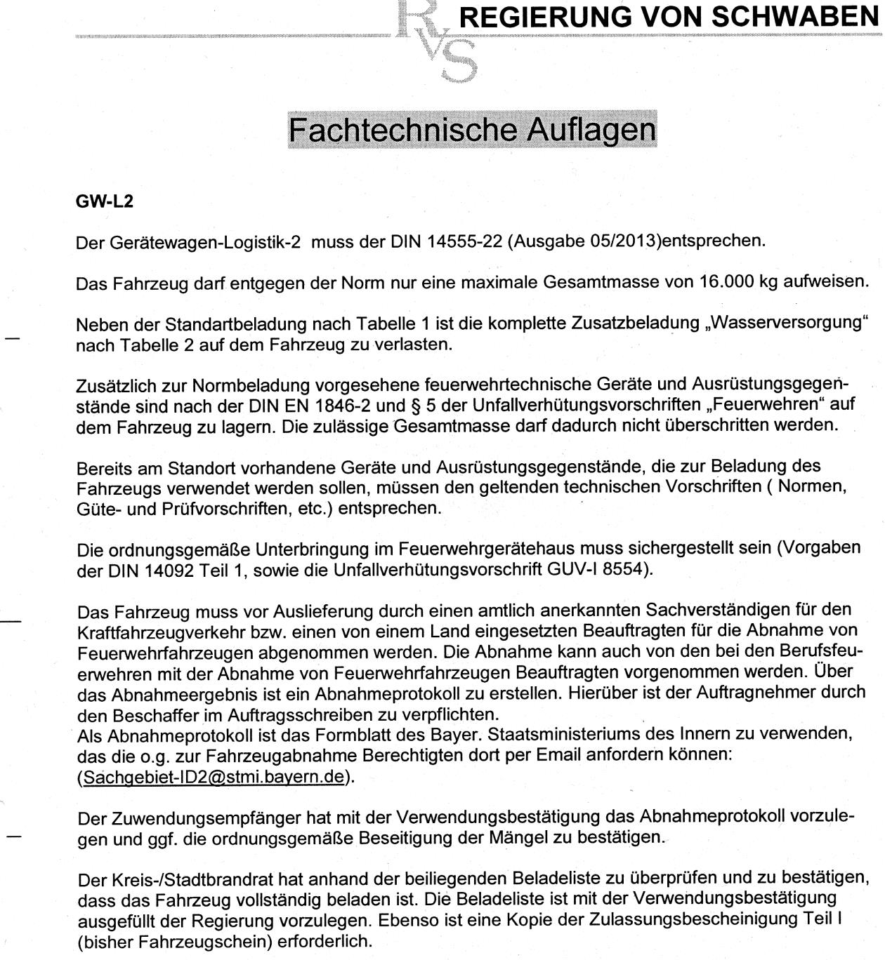

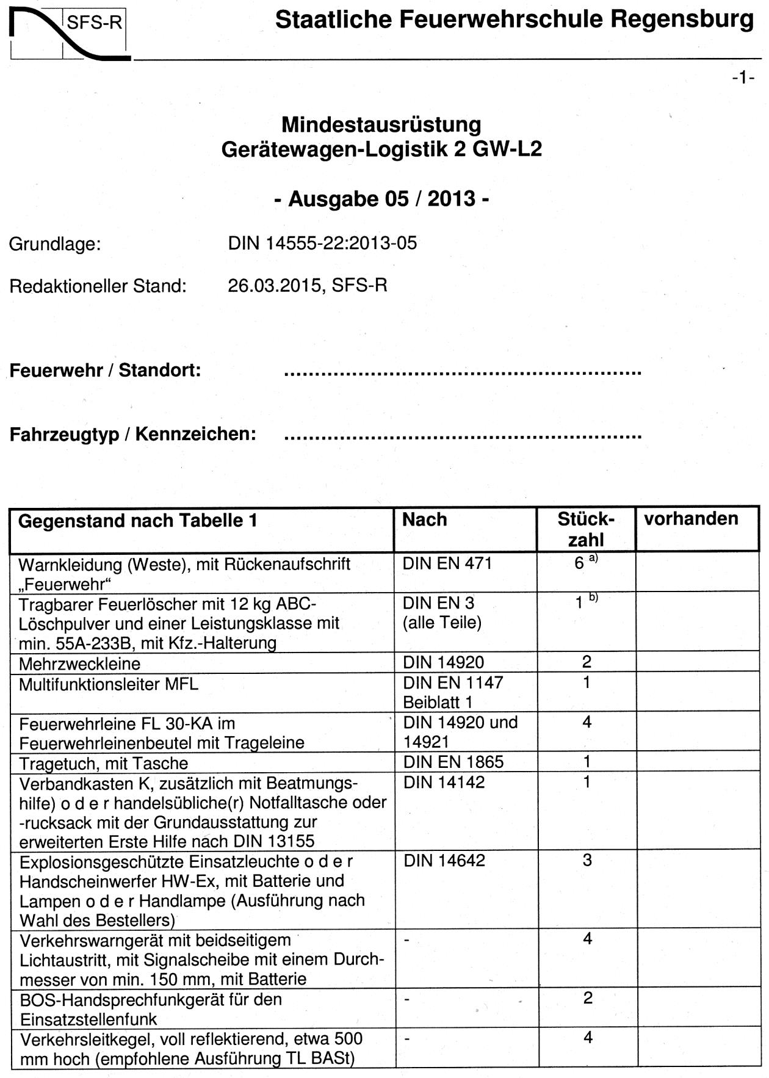

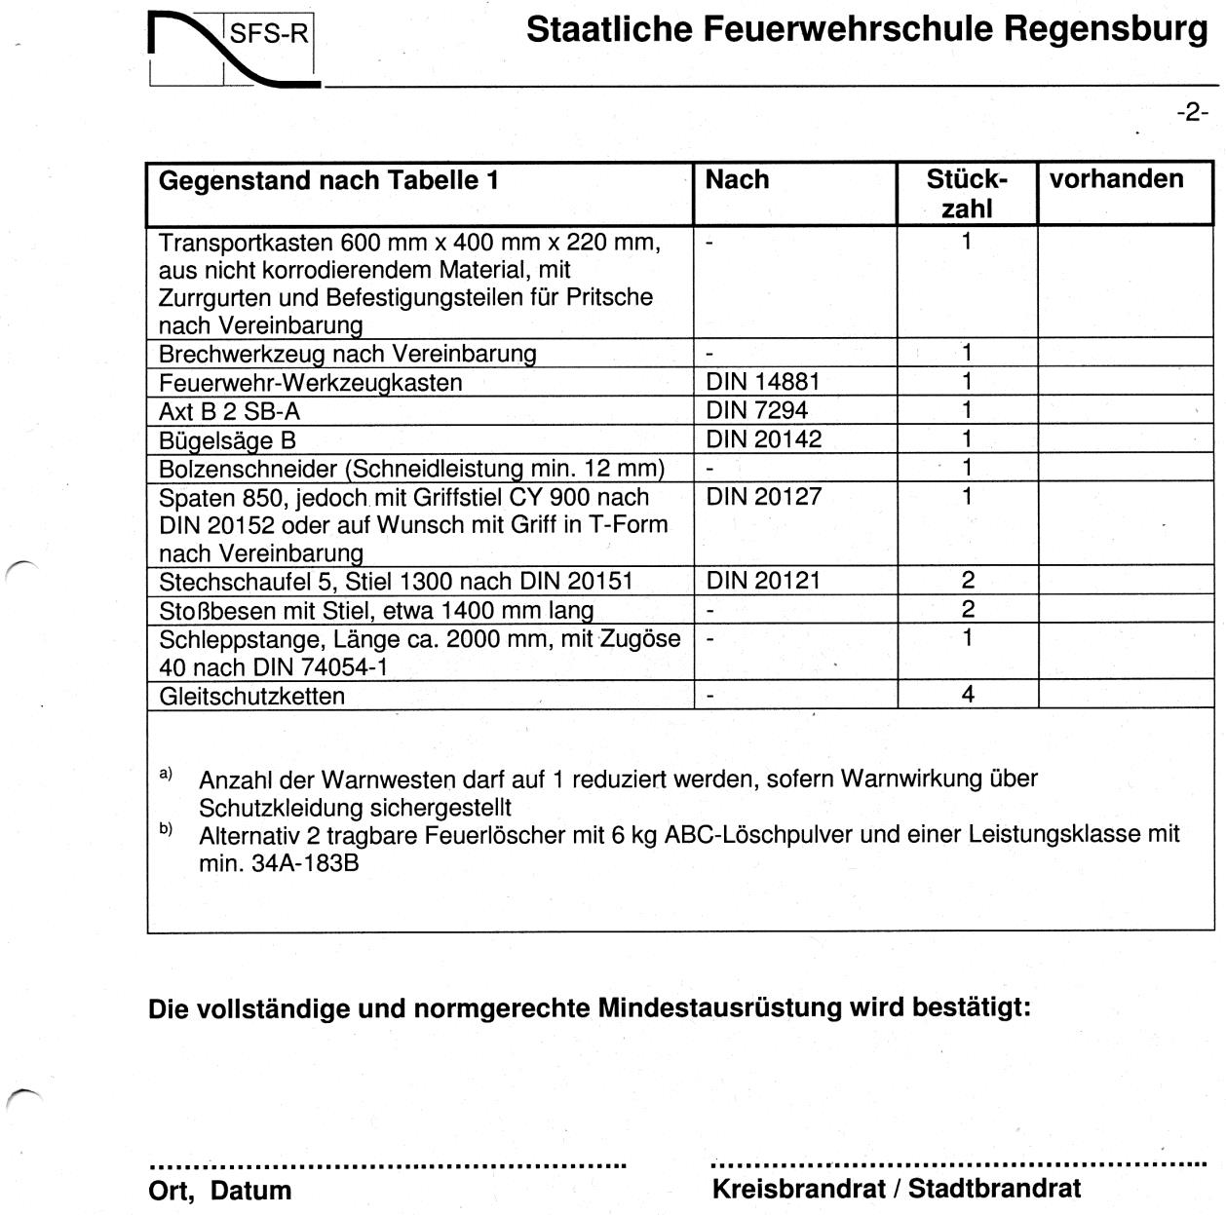

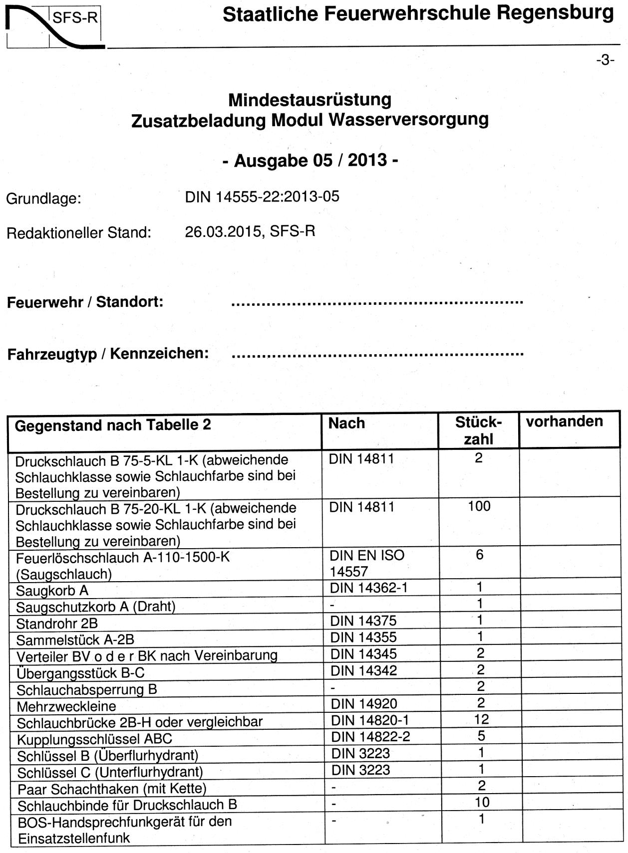

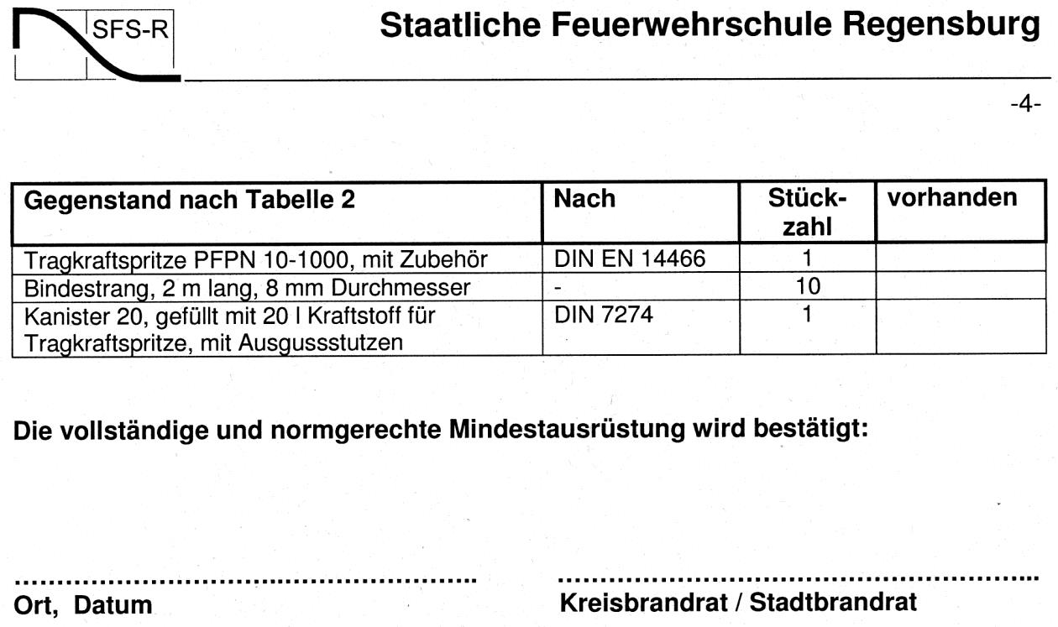

Bewerbungsbedingungen
Vergabeakte GW-L2 Formular Nr.: 02 EU

Mitteilung von Unklarheiten in den Vergabeunterlagen

Enthalten die Vergabeunterlagen nach Auffassung des Bewerbers Unklarheiten, so hat er unverzüglich die Vergabestelle vor Angebotsabgabe in Textform darauf hinzuweisen.

Unzulässige Wettbewerbsbeschränkungen

Angebote von Bietern, die sich im Zusammenhang mit diesem Vergabeverfahren an einer unzulässigen Wettbewerbsbeschränkung beteiligen (z.B. Preisabsprachen, Austausch von Angebotsteilen), werden ausgeschlossen.
Zur Bekämpfung von Wettbewerbsbeschränkungen hat der Bieter auf Verlangen Auskünfte darüber zu geben, ob und auf welche Art der Bieter wirtschaftlich und rechtlich mit anderen Unternehmen verbunden ist.

Angebot

  - Das Angebot ist in deutscher Sprache abzufassen.

  - Für das Angebot sind die von der Vergabestelle vorgegebenen Vordrucke zu verwenden; das Angebot ist an der dafür vorgesehenen Stelle zu unterschreiben.

  - Unterlagen, die von der Vergabestelle nach Angebotsabgabe verlangt werden, sind zu dem von der Vergabestelle bestimmten Zeitpunkt einzureichen. Werden die Unterlagen nicht vollständig fristgerecht vorgelegt, wird das Angebot ausgeschlossen. (Beachte Bestimmungen über Nachforderungen nach § 56 VgV))

  - Enthält die Leistungsbeschreibung bei einer Teilleistung eine Produktangabe mit Zusatz "oder gleichwertig" und wird vom Bieter dazu eine Produktangabe verlangt, ist das Fabrikat (insbesondere Herstellerangabe und genaue Typenbezeichnung) auch dann anzugeben, wenn der Bieter das vorgegebene Fabrikat anbieten will.

  - Alle Eintragungen müssen dokumentenecht sein.

  - Entspricht der Gesamtbetrag einer Position nicht dem Ergebnis der Multiplikation von Mengenansatz und Einheitspreis, so ist der Einheitspreis maßgebend.

  - Alle Preise sind in Euro mit höchstens drei Nachkommastellen anzugeben.

Im Leistungsverzeichnis sind die Preise (Einheitspreise, Pauschalpreise, Verrechnungssätze usw.) ohne Umsatzsteuer anzugeben. Der Umsatzsteuerbetrag ist unter Zugrundelegung des geltenden Steuersatzes am Schluss des Angebotes hinzuzufügen.

Es werden nur solche Preisnachlässe gewertet, die ohne Bedingungen als Prozentsatz auf die Abrechnungssumme gewährt werden und an der im Angebotsschreiben bezeichneten Stelle aufgeführt sind.

Nicht zu wertende Preisnachlässe bleiben jedoch Inhalt des Angebotes und werden im Fall der Auftragserteilung Vertragsinhalt.

  - Beiliegende AGB des Bieters stellen eine Änderung der Vergabeunterlagen dar und führen zwingend zum Ausschluss.

Unterlagen zum Angebot

  - Der Bieter hat auf Verlangen der Vergabestelle Unterlagen zur Preisermittlung zu dem von der VergabesteIle bestimmten Zeitpunkt vorzulegen.

  - Soweit Bescheinigungen verlangt werden, haben ausländische Bewerber bzw. Bieter eine gleichwertige Bescheinigung ihres Herkunftslandes in beglaubigter deutscher Übersetzung vorzulegen.

- Nebenangebote (nicht zugelassen)

  - Nebenangebote müssen als solche deutlich gekennzeichnet und in einer eigenen Anlage enthalten sein. Die Anzahl der abgegebenen Nebenangebote muss an der im Angebotsschreiben bezeichneten Stelle eingetragen werden.

  - Der Bieter hat die in Nebenangeboten enthaltenen Leistungen eindeutig und erschöpfend zu beschreiben.

  - Nebenangebote müssen alle Elemente umfassen, die zu einer einwandfreien Ausführung der ausgeschriebenen Leistung erforderlich sind.

Bietergemeinschaften

Bietergemeinschaften haben mit ihrem Angebot eine von allen Mitgliedern unterzeichnete Erklärung in Textform abzugeben, in der die Bildung einer Arbeitsgemeinschaft im Auftragsfall erklärt ist, in der alle Mitglieder aufgeführt sind und der für die Durchführung des Vertrages bevollmächtigte Vertreter bezeichnet ist; es ist anzugeben, dass der bevollmächtigte Vertreter die Mitglieder gegenüber dem Auftraggeber rechtsverbindlich vertritt und dass alle Mitglieder als Gesamtschuldner haften.

Unterauftragnehmer / Eignungsanleihe

Beabsichtigt der Bieter Teile der Leistung von Unterauftragnehmern ausführen zu lassen, muss er in seinem Angebot Art und Umfang der durch Unterauftragnehmer auszuführenden Leistungen angeben und die jeweils dafür vorgesehenen Unterauftragnehmer benennen (Namen, gesetzlicher Vertreter und Kontaktdaten). Der Bieter hat für die Unterauftragnehmer Nachweise zu erbringen, dass auf diese kein Ausschlussgrund nach §§ 123, 124 GWB zutrifft. Auf Verlangen hat der Bieter auch weitere geforderte Eignungsnachweise in Bezug auf die Unterauftragnehmer beizubringen.

Der Bieter hat auf gesondertes Verlangen der Vergabestelle zu dem von ihr bestimmten Zeitpunkt nachzuweisen, dass ihm die erforderlichen Kapazitäten der anderen Unternehmen zur Verfügung stehen (entsprechende Verpflichtungserklärung).

Nimmt der Bieter im Rahmen einer Eignungsleihe in Hinblick auf die Kriterien für die wirtschaftliche und finanzielle Leistungsfähigkeit, die Kapazitäten anderer Unternehmen in Anspruch, müssen diese gemeinsam für die Auftragsausführung haften; die Haftungserklärung ist gleichzeitig mit der Verpflichtungserklärung abzugeben.

Der Bieter hat andere Unternehmen, bei denen Ausschlussgründe vorliegen oder die das entsprechende Eignungskriterium nicht erfüllen, innerhalb einer von der Vergabestelle gesetzten – Frist zu ersetzen.

Eignungsnachweis

  - Als Nachweis der Eignung haben Unternehmen mit dem Angebot entweder die in der Auftragsbekanntmachung oder der Aufforderung zur Interessensbestätigung angegebenen

Unterlagen (Eigenerklärung, Nachweise, Bescheinigungen) oder eine Einheitliche Europäische Eigenerklärung (EEE) als vorläufigen Nachweis vorzulegen.

Wird zum Nachweise der Eignung eine EEE vorgelegt, wird der Bieter der den Zuschlag erhalten soll, aufgefordert die geforderten Unterlagen beizubringen. Erst dann ist der endgültige Eignungsnachweis erbracht.

Bescheinigungen, die nicht in deutscher Sprache abgefasst sind, ist eine Übersetzung in die deutsche Sprache beizufügen.

Die Verpflichtung zur Vorlage von Eigenerklärungen und Bescheinigungen entfällt, soweit die Eignung (Bieter und benannte andere Unternehmen) bereits im Teilnahmewettbewerb nachgewiesen ist.

Angebotsfrist

Die Angebotsfrist läuft mit dem in der "Aufforderung zur Abgabe eines Angebots" genannten Termin ab.

Zuschlagskriterien

Für den Zuschlag sind im Einzelnen folgende Kriterien maßgeblich:

Preis | Zweckmäßigkeit | Rentabilität
Qualität | Umwelteigenschaften | Kundendienst und technische Hilfe
Zugänglichkeit (insb. für Menschen mit Behinderung) | Betriebskosten | Lieferzeitpunkt, Lieferungs- oder Ausführungsfrist
Ästhetik | Lebenszykluskosten | Qualifikation des einzusetzenden Personals
Erfahrung des einzusetzenden Personals | Innovative Eigenschaften | .......

Gewichtung:

Kriterium | Gewichtung
Preis | 40%
Kundendienst und technische Hilfe | 10% *
Qualität | 50% **

*Bewertungskriterien „Kundendienst und technische Hilfe“
- Garantie
- Kundendienstmonteur (falls vorhanden, Preis, Anfahrtszeit)
- Reaktionszeiten innerhalb / außerhalb regelmäßiger Arbeitszeiten
- Ersatzteilverfügbarkeit / Lieferzeiten
- Standort nächster Servicepartner / Werkstatt

**Bewertungskriterien „Qualität“
- Oberflächenbehandlung
- Stabilität
- Handhabung
- Lebensdauer
- Ergonomische Entnahme
- Sicherheit
- Materialwahl
- Verletzungsgefahr
- Verarbeitung
- Umwelt
- Energiebilanz

Vergabeakte GW-L2 Formular Nr.:04 EU
Eigenerklärungen zur Eignung – VgV
(Auszufüllen sofern von der Vergabestelle angekreuzt)
Bieter (Name, Unternehmen)

Umsatz des Unternehmens in den letzten 3 abgeschlossenen Geschäftsjahren, soweit er Leistungen betrifft, die mit der zu vergebenden Leistung vergleichbar sind unter Einschluss des Anteils bei gemeinsam mit anderen Unternehmen ausgeführten Leistungen | Jahr | €

Ich/Wir erkläre(n), dass ich/wir in den letzten drei Geschäftsjahren Leistungen erbracht habe(n), die mit der zu vergebenden Leistung vergleichbar sind.
Angabe von Referenzen
1. Referenz: Leistung, Auftragswert und Auftraggeber (Ansprechpartner und Telefonnr.)
2. Referenz: Leistung, Auftragswert und Auftraggeber (Ansprechpartner und Telefonnr.)
3. Referenz: Leistung, Auftragswert und Auftraggeber (Ansprechpartner und Telefonnr.

Anzahl der in den letzten 3 abgeschlossenen Geschäftsjahren jahresdurchschnittlich beschäftigten Arbeitskräfte :
Jahr | Jahr | Jahr

Mein/ Unser Betrieb ist in folgender Berufsgenossenschaft:
Bezeichnung: |  | Mitgliedsnummer:
Eintragung in das Berufsregister ihres Sitzes oder Wohnsitzes | Ich bin/Wir sind eingetragen im Handelsregister unter
 | Nummer:
 | beim Amtsgericht:
 | Ich bin/Wir sind nicht zur Eintragung in das Handelsregister verpflichtet.

Über mein/unser Unternehmen wurde ein Insolvenzverfahren oder ein vergleichbares gesetzlich geregeltes Verfahren eröffnet oder die Eröffnung eines solchen wurde beantragt oder mangels Masse abgelehnt oder das Unternehmen ist faktisch zahlungsunfähig. | ja | nein

Hiermit wird erklärt, dass nachweislich auf keine Person, deren Verhalten dem Unternehmen zuzurechnen ist, ein zwingender Ausschlussgrund (§ 123 Abs. 1 GWB) zutrifft und,. ob eine schwere Verfehlung, die die Zuverlässigkeit als Bewerber in Frage stellt (§ 124 Abs. 1 Nr. 3 GWB) oder ein weiterer fakultativer Ausschlussgrund nach § 124 GWB vorliegt.

Es liegt keine rechtskräftige Verurteilung oder Festsetzung einer Geldbuße nach § 30 OWiG wegen einer der folgenden Straftaten bzw. nach vergleichbaren Vorschriften anderer Staaten vor (§ 123 GWB):
§ 129 StGB Bildung krimineller Vereinigungen
§ 129a StGB Bildung terroristischer Vereinigungen
§ 129b StGB Kriminelle und terroristische Vereinigungen im Ausland
§ 89c StGB Terrorismusfinanzierung bzw. Beteiligung an einer solchen Tat
§ 261 StGB Geldwäsche, Verschleierung unrechtmäßig erlangter Vermögenswerte
§ 263 StGB Betrug
§ 264 StGB Subventionsbetrug
§ 299 StGB Bestechlichkeit und Bestechung im geschäftlichen Verkehr
§ 108e StGB Bestechlichkeit und Bestechung von Mandatsträgern
§§ 333, 334 StGB Vorteilsgewährung und Bestechung, jeweils auch in Verbindung mit § 335a StGB
Artikel 2 § 2 des Gesetzes zur Bekämpfung internationaler Bestechung - Bestechung ausländischer Abgeordneter im Zusammenhang mit internationalem Geschäftsverkehr
§§ 232, 233 StGB Menschenhandel
§ 233a StGB Förderung des Menschenhandels

Des Weiteren liegt kein Ausschlussgrund nach §§ 21, 23 Abs. 1, 2 AEntG, §§ 19, 21 Abs. 1, 2 MiLoG,
§ 21 SchwarzArbG oder § 98c AufenthG infolge der Belegung mit einer Geldbuße in Höhe von wenigstens 2.500 € bzw. infolge einer rechtskräftigen Verurteilung zu mehr als drei Monaten Freiheitsstrafe oder einer Geldstrafe von mehr als 90 Tagessätzen wegen illegaler Beschäftigung vor. Es liegen daher im Gewerbezentralregister keine Eintragungen bezüglich dieser Vorschriften oder bezüglich § 81 Abs. 1 – 3 GWB vor, die Gegenstand eines Auskunftsanspruchs nach § 150a GewO sein können.

Liegt ein fakultativer Ausschlussgrund wegen eines schuldhaften Verstoßes gegen eine der folgenden Vorschriften vor (§ 124 Abs. 1 Nr. 3 GWB)?

§ 70 StGB Anordnung des Berufsverbots | Ja | Nein
§ 132a StPO Vorläufiges Berufsverbot | Ja | Nein
§ 242 StGB Diebstahl | Ja | Nein
§ 246 StGB Unterschlagung | Ja | Nein
§ 253 StGB Erpressung | Ja | Nein
§ 259 StGB Hehlerei | Ja | Nein
§ 264 StGB Subventionsbetrug | Ja | Nein
§ 265b StGB Kreditbetrug | Ja | Nein
§ 266 StGB Untreue | Ja | Nein
§ 267 StGB Urkundenfälschung | Ja | Nein
§ 268 StGB Fälschung technischer Aufzeichnungen | Ja | Nein
§§ 283 – 283d StGB Insolvenzstraftaten | Ja | Nein
§ 298 StGB Wettbewerbsbeschränkende Absprachen bei Ausschreibungen | Ja | Nein
§ 306 StGB Brandstiftung | Ja | Nein
§ 319 StGB Baugefährdung | Ja | Nein
§§ 324, 324a StGB Gewässer- oder Bodenverunreinigung | Ja | Nein
§ 326 StGB Unerlaubter Umgang mit Abfällen | Ja | Nein
§ 35 GewO Gewerbeuntersagung wegen Unzuverlässigkeit | Ja | Nein
§ 17 Abs. 2 UWG Verrat von Geschäfts- und Betriebsgeheimnissen | Ja | Nein
§ 1 GWB Verbot wettbewerbsbeschränkender Vereinbarungen | Ja | Nein

Liegt ein Verstoß im Sinne des § 124 Abs. 1 Nr. 1 GWB vor gegen geltende

umweltrechtliche Vorschriften? | Ja | Nein
sozialrechtliche Vorschriften? | Ja | Nein
arbeitsrechtliche Vorschriften? | Ja | Nein

Besteht ein Interessenkonflikt, der die Unparteilichkeit und Unabhängigkeit vom öffentlichen Auftraggeber bei der Durchführung des Vergabeverfahrens in Frage stellt (§ 124 ‚Abs. 1 Nr. 5 GWB)? | Ja | Nein
Besteht eine Wettbewerbsverzerrung dadurch, dass dieses Unternehmen bereits in die Vorbereitung des Vergabeverfahrens einbezogen war (§ 124 Abs. 1 Nr. 6 GWB)? | Ja | Nein
Hat dieses Unternehmen bei der Ausführung eines früheren Auftrags oder Konzessionsvertrags eine wesentliche Anforderung erheblich oder dauerhaft mangelhaft erfüllt, woraus eine vorzeitige Beendigung, eine Schadensersatzpflicht oder eine vergleichbare Rechtslage resultierte (§ 134 Abs. 1 Nr. 7 GWB)? | Ja | Nein
Ich erkläre/Wir erklären, dass ich/wir meine/unsere Verpflichtung zur Zahlung von Steuern und Abgaben sowie der Beiträge zur gesetzlichen Sozialversicherung ordnungsgemäß erfüllt habe/haben.

Ort, Datum, Stempel und Unterschrift

